


Manual técnico
Aplicación R&G Espinoza

Fecha: 11/Diciembre/2019

Tabla de contenido
Tabla de contenido 2
Tabla de Ilustraciones 4
Herramientas utilizadas para la creación de la aplicación 5
Configuraciones previas para trabajar con la aplicación 6
Configuraciones para trabajar con la aplicación (Android) 7
Trabajando con la aplicación 10
Configuraciones previas para subir la aplicación en Testflight (iOS) 11
Recorrido de la aplicación (flujo de pantallas) 16
Pantallas de la aplicación 17
Ajustador Sin Siniestro Seleccionado 18
Ajustador Con Siniestro 22
Definición de funciones (Android) 43
main.js 43
utils.js 45
login.js 48
datosUsuario.js 49
baseDatos.js 49
bitacora.js 50
Buscar.js 52
catalagos.js 52
datos.js 53
documento.js 54
fotografias.js 54
gastos.js 57
inspeccion.js 59
pdf.js 61
pdfTemplate.js 62
peticiones.js 64
ref.js 65
uploadFile.js 65
Definición de funciones (iOS) 66
main.js 66
utils.js 68
login.js 71
datosUsuario.js 72
baseDatos.js 72
bitacora.js 72
buscar.js 75
catalagos.js 76
datos.js 77
documento.js 78
fotografias.js 78
gastos.js 80
inspeccion.js 83
pdf.js 87
pdfTemplate.js 88
peticiones.js 89
ref.js 90
uploadFile.js 90
Servicios 92
Servicios buscar.js 92
Servicios catalogos.js 92
Servicios datos.js 92
Servicios documento.js 92
Servicios fotografias.js 92
Servicios gastos.js 93
Servicios inspeccion.js 94
Servicios login.js 95
Servicios pdf.js 95
Servicios ref.js 95
Servicios uploadFile.js 95
Anexos 96
Control de cambios 96
Ligas de interés 96

Tabla de Ilustraciones
Ilustración 1 Flujo de aplicación 16
Ilustración 2 Pantalla Inicio 17
Ilustración 3 Pantalla principal 18
Ilustración 4 Pantalla resultados de búsqueda 19
Ilustración 5 Pantalla Gastos del ajustador 20
Ilustración 6 Pantalla Buscar inspección sin siniestro 21
Ilustración 7 Pantalla Barra de progreso 22
Ilustración 8 Pantalla Ref R&G 23
Ilustración 9 Pantalla Datos del siniestro 24
Ilustración 10 Pantalla Gastos del siniestro 25
Ilustración 11 Pantalla Nuevo reporte de gastos 26
Ilustración 12 Pantalla Reporte de gasto seleccionado 27
Ilustración 13 Pantallas detalle de gasto 1, 2 y 3 28
Ilustración 14 Pantalla Enviar reporte de gastos 30
Ilustración 15 Pantalla Bitácora 31
Ilustración 16 Pantalla Bitácora facturable 32
Ilustración 17 Pantalla Bitácora No facturable 33
Ilustración 18 Pantalla Inspección 34
Ilustración 19 Pantalla Crear nueva inspección 35
Ilustración 20 Pantalla Inspección seleccionada 36
Ilustración 21 Pantalla Documento 37
Ilustración 22 Pantalla Fotografías 38
Ilustración 23 Pantalla Cargar fotografías 39
Ilustración 24 Pantalla agregar más fotografías 40
Ilustración 25 Pantalla Subir PDF firmado 41
Ilustración 26: Sincronización sin datos pendientes 42
Ilustración 27: Sincronización con datos pendientes 42

Herramientas utilizadas para la creación de la aplicación

Los frameworks utilizados para la construcción fue principalmente Apache Cordova, con algunas extensiones o plugins de Phonegap. Para mayor funcionalidad y dinamismo se utilizaron las librerías de jQuery, jQuery Mobile, onsenUi. Para poder funcionar en aplicaciones IOS, se utilizó la herramienta Xcode para la compilación del proyecto.

Framework / Herramienta | Versión
- Cordova | 9.0.0
- Android SDK tools | 19 - 28.0.1
- jQuery | 1.11.1
- jQuery Mobile | 1.4.5
- OnsenUi | 2.0
- Moment Js | 2.24.0
- Numeral Js | 2.0.6
- Xcode | 10.3

Tabla 1 Herramientas utilizadas

Configuraciones previas para trabajar con la aplicación
Plugins / Complementos: Se agregaron plugins especiales en la aplicación, según sus necesidades o requerimientos, para su mayor funcionalidad
Nombre de Plugin | Descripción
Cordova-plugin-camera | Este complemento permite acceder a la cámara del dispositivo.
Cordova-plugin-device | Este complemento se utiliza para poder acceder ciertas funciones del dispositivo como las acciones o gestos que realiza el usuario.
Cordova-plugin-file | Este complemento permite crear, leer y manipular archivos dentro del dispositivo.
Cordova-plugin-file-transfer | Este complemento se utiliza para cargar archivos a un servicio REST para descargar un archivo de parte del servidor.
Cordova-plugin-network-information | Este complemento permite conocer información detallada acerca de la conexión a internet que tiene el dispositivo actual.
Cordova-plugin-whitelist | Permite manipular la navegación entre páginas de la aplicación.
Cordova-plugin-filepicker (IOS) | Permite seleccionar los archivos como PDF
maurodx-cordova-plugin-file-selector | Permite seleccionar archivos del icloud.
Cordova-pdf-generator | Permite construir un documento pdf en base a una plantilla en HTML

Tabla 2 Configuración de plugins

Iconos IOS: Las siguientes opciones controlan el uso de iconos de la aplicación
Targets | Descripción
App Icons Source | En esta opción escogemos el icono de la aplicación
Launch Images Source | En esta opción escogemos una imagen que mostrara siempre al inicio de la aplicación

Tabla 3 Configuración de complementos

Configuraciones para trabajar con la aplicación (Android)
Para comenzar a trabajar con la aplicación R&G Espinosa en la plataforma Android se debe de realizar una serie de pasos.
Una vez que ya se tenga el proyecto R&G Espinosa (Kronos App), se procede a abrir una terminal dentro de la carpeta raíz (root) del proyecto, en nuestro caso sería en la siguiente:
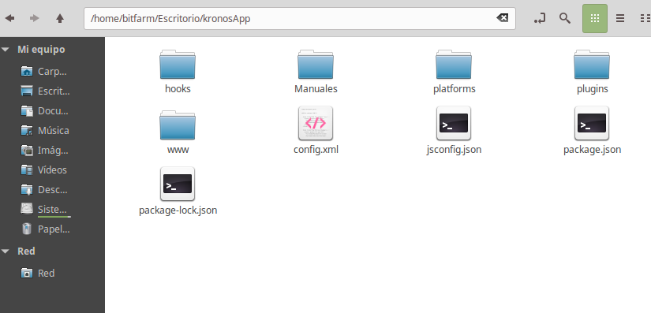
Se abre una terminal, linea de comandos, etc en la dirección indicada (dentro de la carpeta del proyecto)
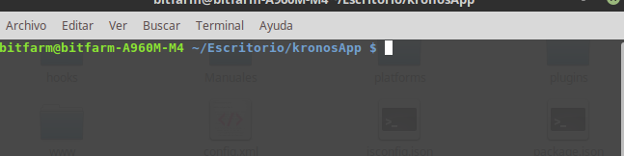

Una vez iniciada la terminal, se ejecuta el siguiente comando:
npm install
Una vez ingresado se da Enter y comenzará a descargar las dependencias del proyecto.
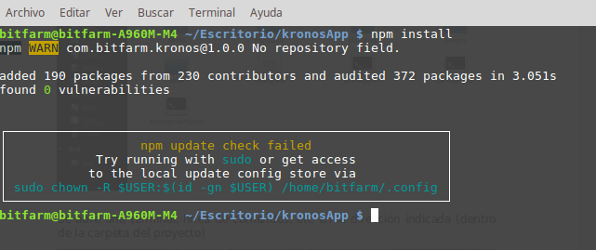
Cuando se terminan de instalar el proyecto esta listo para ser compilado.
Para generar un archivo apk del proyecto se ejecuta el comando:
cordova build android
y comienza a compilar los archivos que se encuentran dentro del proyecto para generar el fichero instalable en un dispositivo android (móvil o tablet).
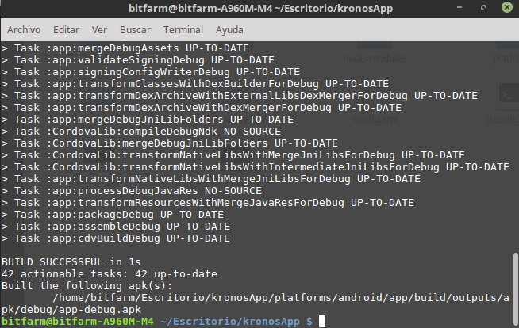

Una vez que termine de generar el Apk, el archivo se encuentra dentro de la siguiente dirección (partiendo de la carpeta raíz del proyecto):
/kronosApp/platforms/android/app/build/outputs/apk/debug
El fichero Apk se encontrará en esa ruta con el nombre de
“app-debug.apk”
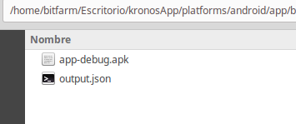

Una vez generado el fichero, se puede instalar en algún dispositivo Android.

Trabajando con la aplicación
Para realizar alguna mejora o mantenimiento de la aplicación, es importante conocer la ubicación en donde se encuentra el código o la lógica del programa.
El código se encuentra en la carpeta “www” que se puede localizar fácilmente en la raíz del proyecto.
Dentro de esta carpeta se encuentran las librerías, lógica de la aplicación, hojas de estilo, pantallas, etc.
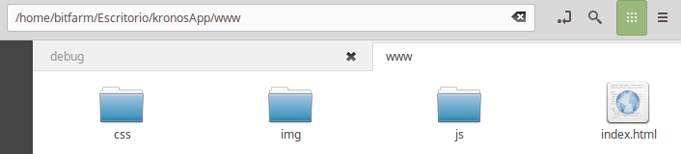

Configuraciones previas para subir la aplicación en Testflight (iOS)
Para poder probar la aplicación es necesario subirla a la app store y permitir realizar compilaciones por parte de la herramienta TestFlight, a continuación, se mostrarán los pasos para realizar este proceso.
Primero debemos de seleccionar la aplicación y en el apartado de los emuladores seleccionar la opción de Generic IOS Device para después dirigirnos a la opción de Product y por último Archive
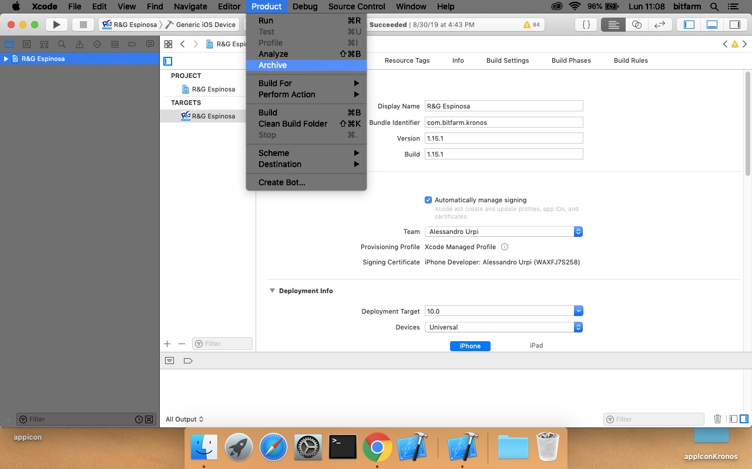
Una vez ya realizando lo anterior nos mostrara una pantalla como la siguiente en donde debemos seleccionar la opción de Upload to App Store para subir la aplicación a la tienda de Apple, cabe aclarar que este proceso suele ser tardado por lo que se recomienda no modificar el proyecto mientras termine de subirse la aplicación.
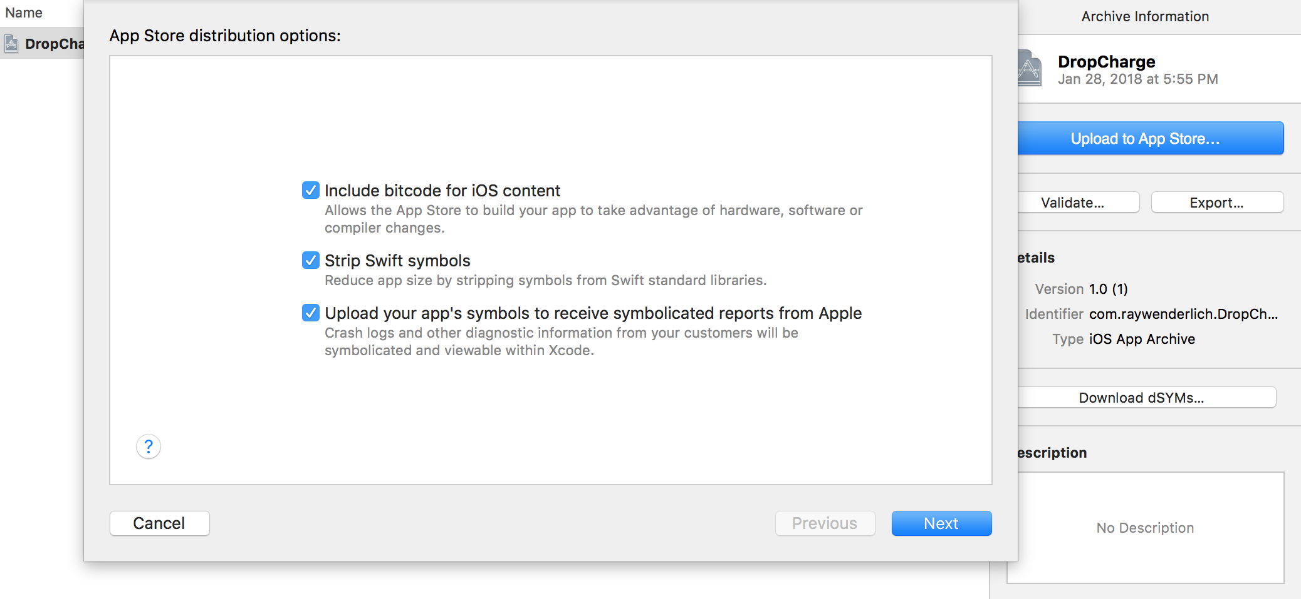
Cuando termine de subirse la aplicación nos mostrara una pantalla como la siguiente el cual nos indica que la aplicación se ha subido correctamente y que podemos dirigirnos a la página de https://appstoreconnect.apple.com/ para vincular la aplicación con TestFlight.
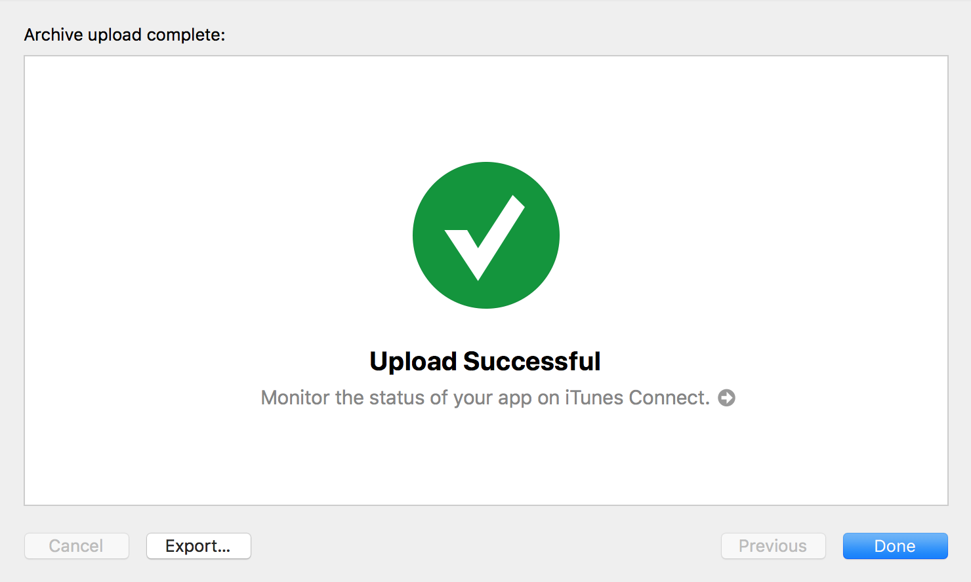
Lo más probable es de que cuando entremos a la liga que esta anteriormente nos solicite nuestro correo y contraseña de la cuenta de app store, al iniciar veremos una pantalla como la siguiente en donde nos vamos a dirigir a la primera opción de Mis apps.
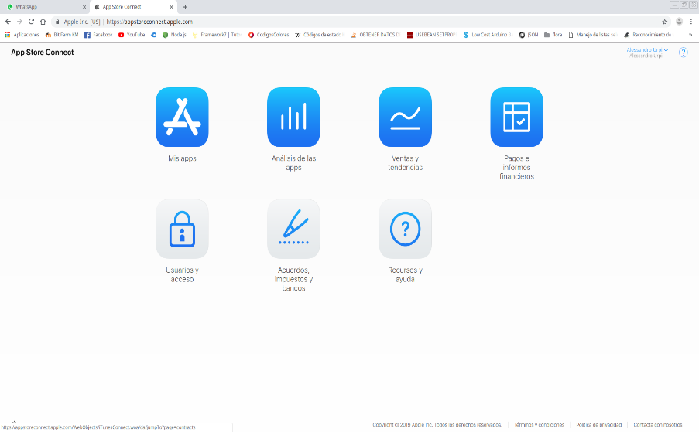
Seleccionamos nuestra aplicación
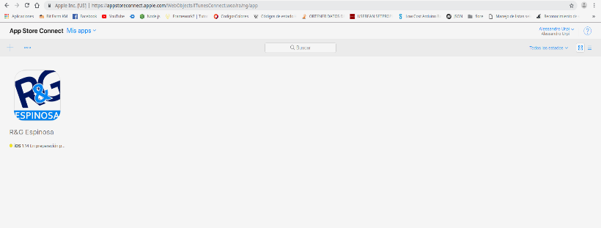
A partir de aquí la aplicación se divide en varias partes, la primea sección Información de la app es en donde llenaremos todos los datos importantes que nos solicita para poder registrar la aplicación, cuando terminemos de llenar toda nuestra información daremos clic en Guardar, como se muestra en la siguiente imagen.
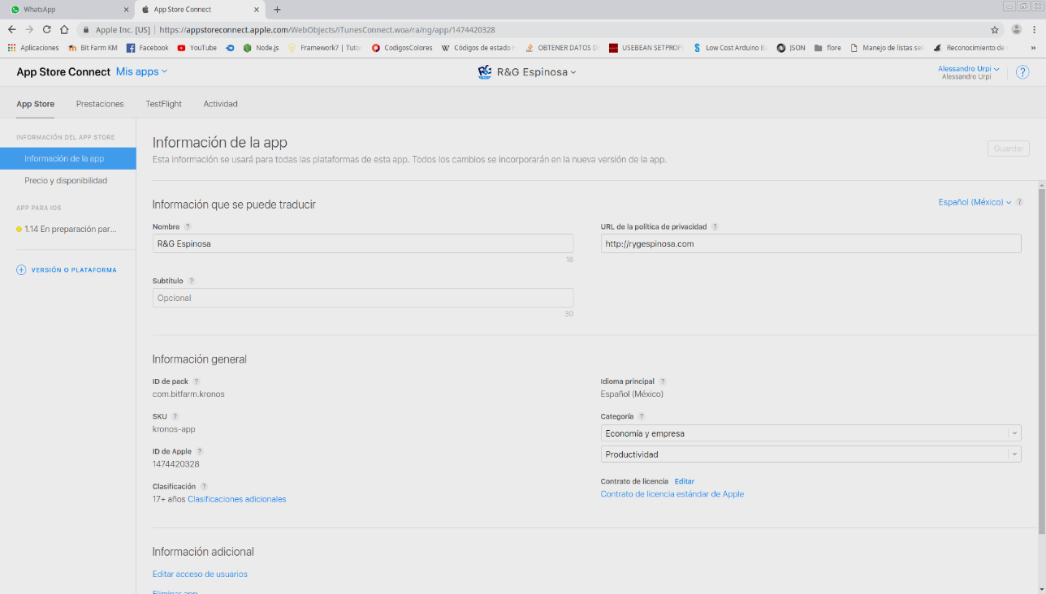
Después en la sección de (Versión) En preparación para el envío debemos de especificar más a detalle datos respecto al vendedor, también debemos de declarar la versión de la aplicación, que tipo de clasificación se considera y respectivas fotografías para la App Store, cuando se termine de llenar todo lo que se solicita, daremos clic en Guardar y Enviar para su revisión, como se muestra en la siguiente imagen.
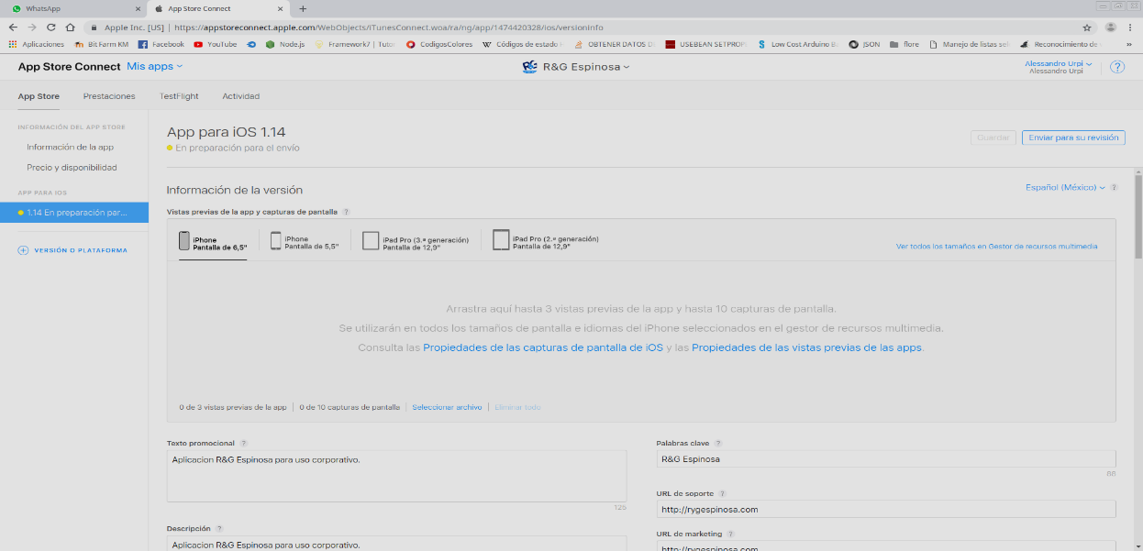
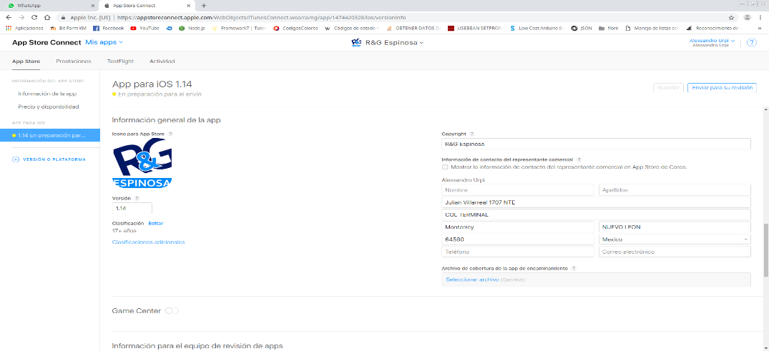
Luego nos vamos a la opción de TestFlight para empezar a realizar las pruebas de la aplicación, en la sección de COMPILACIONES/ IOS y seleccionamos nuestra aplicación como se muestra en la siguiente imagen.
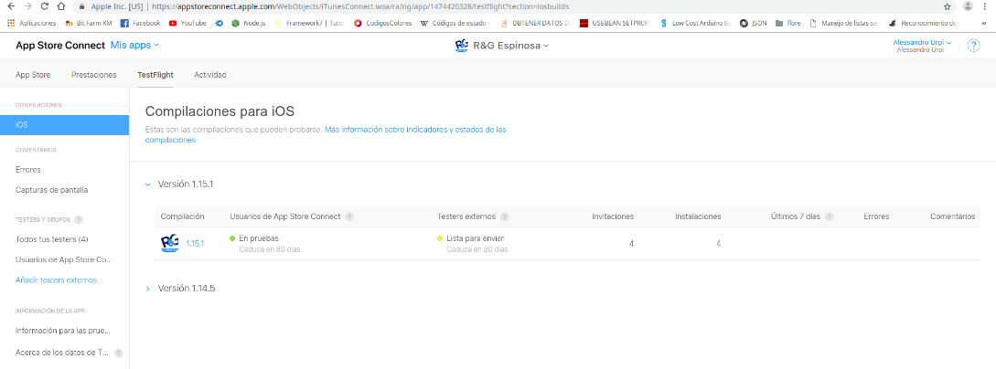
Nos dirigimos a la opción de Usuarios de App Store Connect, a lado del título Testers (0) aparecerá un icono de + el cual vamos a dar clic y nos abrirá una pantalla en donde podremos seleccionar a las personas que les vamos otorgar permiso e invitación para que puedan probar la aplicación que seleccionamos anteriormente, en caso de que el usuario no aparezca en la lista podremos agregarlo enviándole una invitación, para hacer esto nos vamos a la opción de Usuarios y funciones
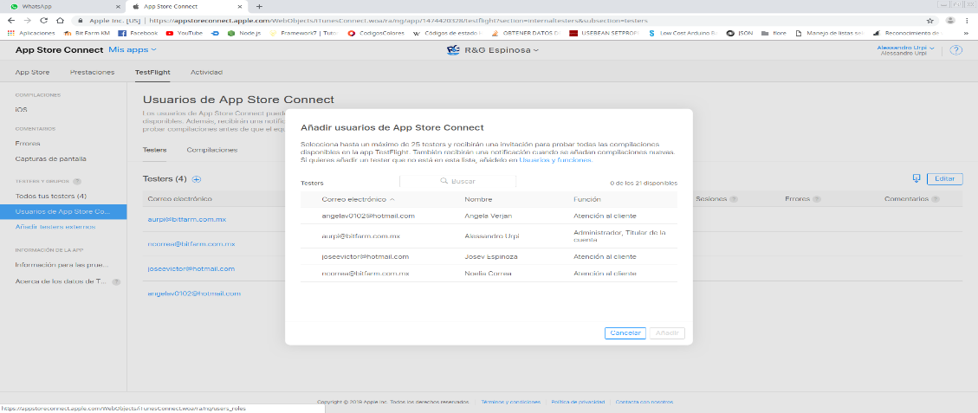

Cuando entremos a la opción de Usuarios y acceso para agregar a personas a pertenecer al grupo de pruebas, nos vamos al icono de + y llenamos toda la información que nos solicita y procedemos a invitar
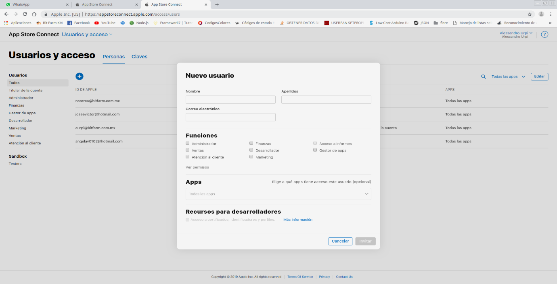
Cuando la invitación ya está enviada solo nos queda esperar a que la acepte y listo, los demás pasos vienen a partir del correo

Recorrido de la aplicación (flujo de pantallas)
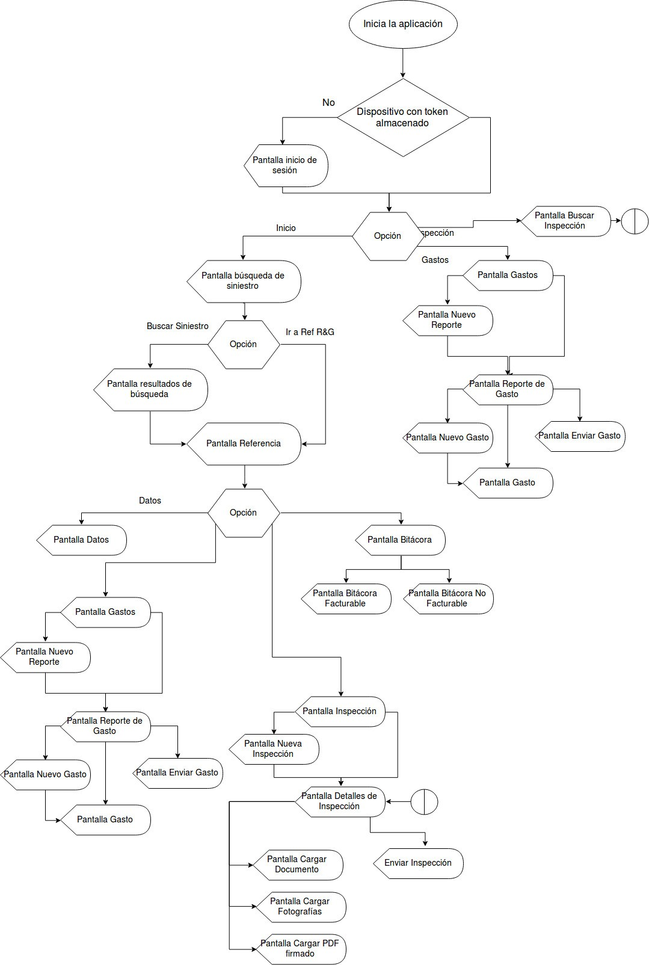
Ilustración 1 Flujo de aplicación

Pantallas de la aplicación
Pantalla: Login / Inicio de sesión
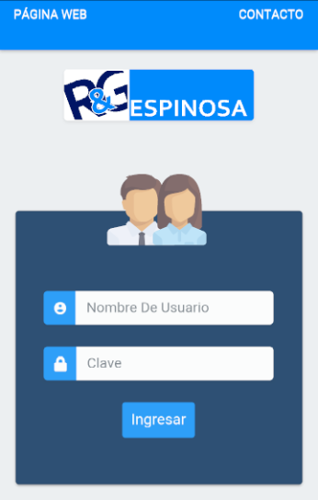
Ilustración 2 Pantalla Inicio
Html (index.html)
Id=”login.html”
login.js
main.js
utils.js
baseDatos.js

Tabla 4 código pantalla inicio

Ajustador Sin Siniestro Seleccionado
Pantalla: Página Principal
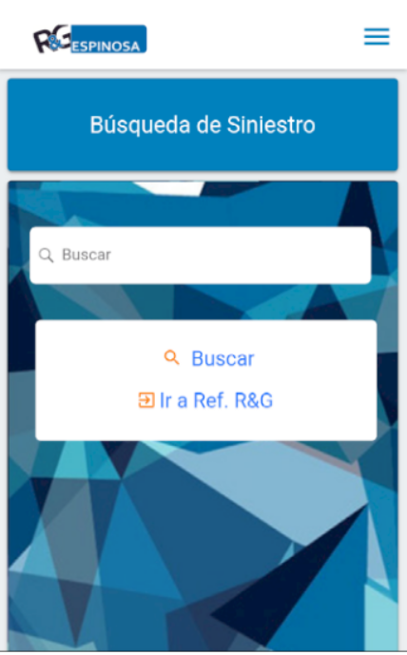
Ilustración 3 Pantalla principal
Html (index.html)
Id=”buscar.html”
main.js
utils.js
baseDatos.js
ref.js
buscar.js

Tabla 5 Código página principal

Pantalla: Resultados de Búsqueda
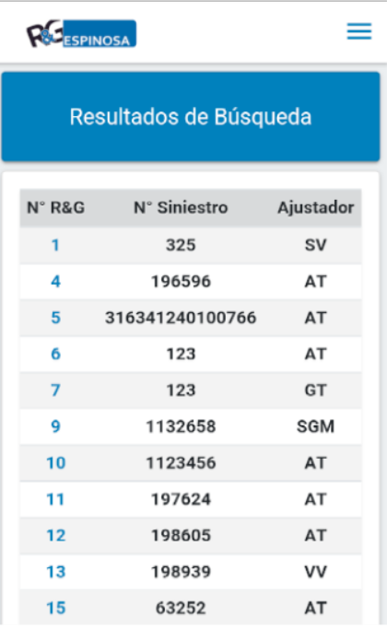
Ilustración 4 Pantalla resultados de búsqueda
Html (index.html)
Id=”resultadosSiniestro.html”
main.js
utils.js
baseDatos.js
buscar.js

Tabla 6 Código página resultados de búsqueda

Pantalla: Gastos del ajustador
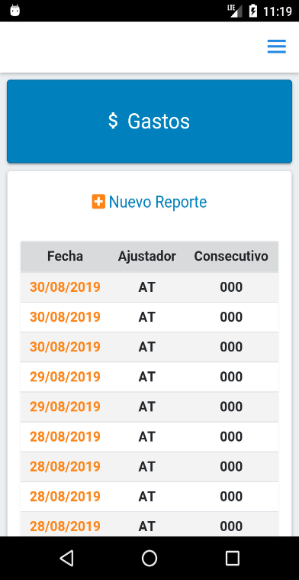
Ilustración 5 Pantalla Gastos del ajustador
Html (index.html)
Id=”gastos.html”
main.js
utils.js
baseDatos.js
gastos.js

Tabla 7 Código pantalla gastos del ajustador

Pantalla: Buscar Inspección Sin Siniestro
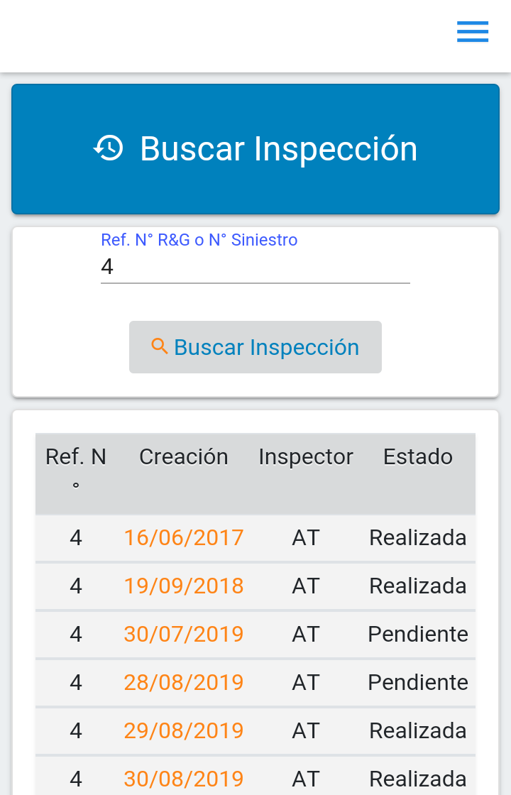
Ilustración 6 Pantalla Buscar inspección sin siniestro
Html (index.html)
Id=”inspeccionSin.html”
main.js
utils.js
baseDatos.js
inspeccion.js

Tabla 8 Código pantalla buscar inspección

Ajustador Con Siniestro
Pantalla: Barra de progreso

Ilustración 7 Pantalla Barra de progreso
Html (index.html)
Id=”ref.html”
utils.js
baseDatos.js
inspeccion.js
datos.js
gastos.js
bitacora.js

Tabla 9 Código pantalla barra de progreso
Pantalla: Página Principal Referencia R&G
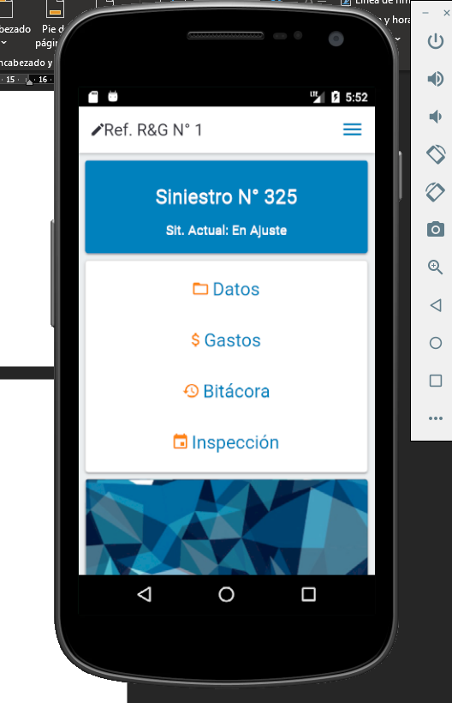
Ilustración 8 Pantalla Ref R&G

Html (index.html)
Id=”ref.html”
utils.js
baseDatos.js
inspeccion.js
datos.js
gastos.js
bitacora.js
Tabla 10 Código pantalla Ref. R&G
Pantalla: Datos del siniestro
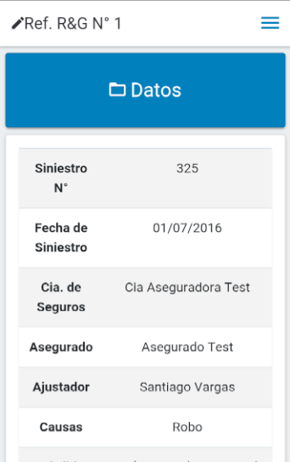
Ilustración 9 Pantalla Datos del siniestro
Html (index.html)
Id=”datos.html”
utils.js
baseDatos.js
datos.js
main.js

Tabla 11 Código pantalla Datos del siniestro

Pantalla: Gastos del siniestro
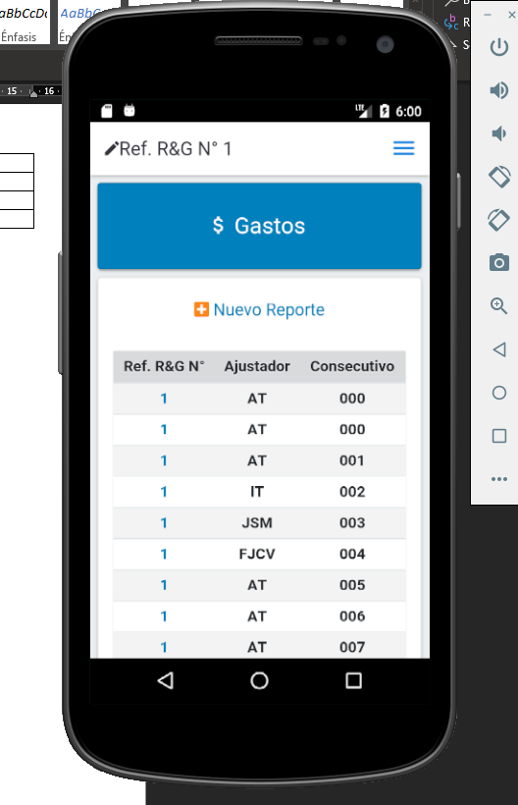
Ilustración 10 Pantalla Gastos del siniestro

Html (index.html)
Id=”gastos.html”
utils.js
baseDatos.js
gastos.js
main.js

Tabla 12 Código pantalla gastos

Pantalla: Nuevo Reporte de Gastos
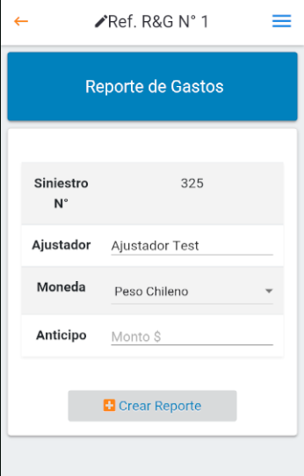
Ilustración 11 Pantalla Nuevo reporte de gastos

Html (index.html)
Id=”nuevoReporteGasto.html”
utils.js
baseDatos.js
gastos.js
main.js

Tabla 13 Código pantalla nuevo reporte de gastos

Pantalla: Reporte de Gasto Seleccionado
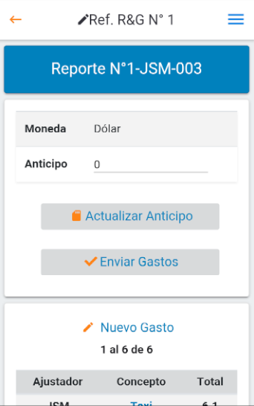
Ilustración 12 Pantalla Reporte de gasto seleccionado

Html (index.html)
Id=”reporteGasto.html”
utils.js
baseDatos.js
gastos.js
main.js

Tabla 14 Código pantalla de reporte de gasto seleccionado

Pantalla: Gasto Seleccionado
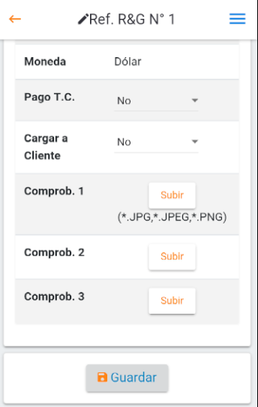
Ilustración 13 Pantallas detalle de gasto 1, 2 y 3

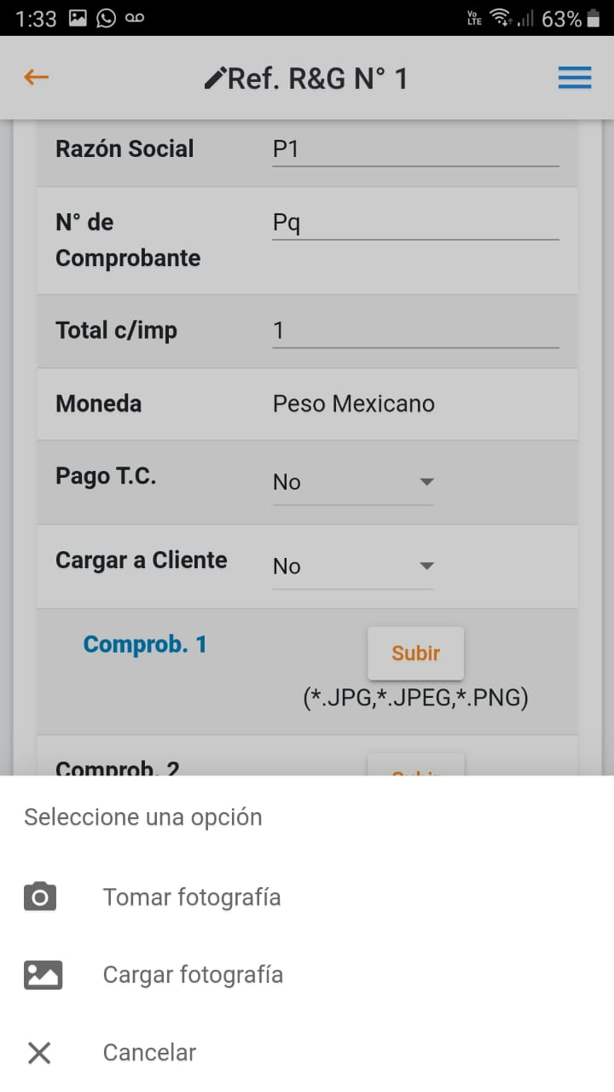

Html (index.html)
Id=”detalleReporteGasto.html”
utils.js
baseDatos.js
gastos.js
catalago.js
main.js

Tabla 15 Código de pantalla detalle de gasto

Pantalla: Enviar Reporte de Gastos
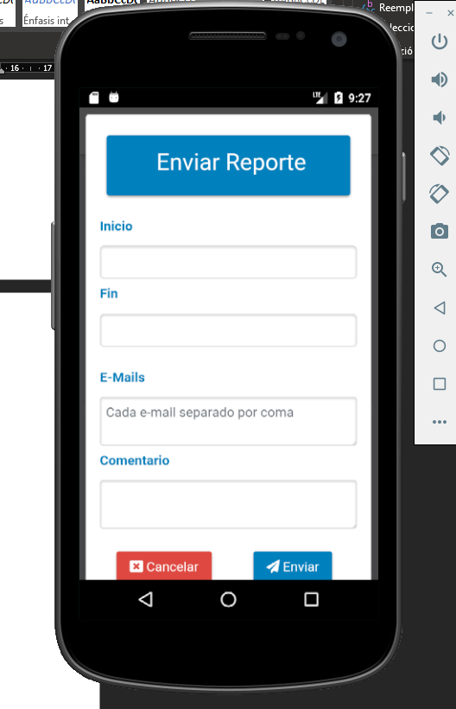
Ilustración 14 Pantalla Enviar reporte de gastos

Html (index.html)
Id=”sendGastos”
utils.js
baseDatos.js
gastos.js
main.js

Tabla 16 Código de pantalla enviar reporte de gastos

Pantalla: Bitácora
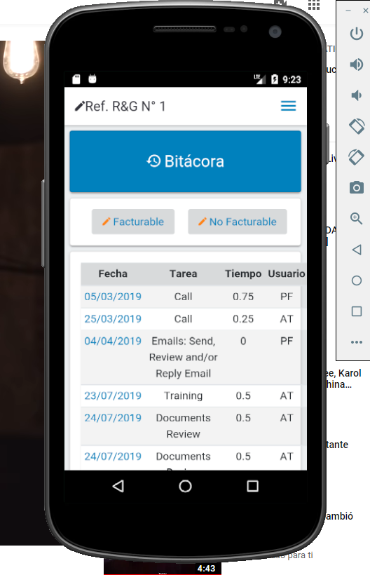
Ilustración 15 Pantalla Bitácora
Html (index.html)
Id=”bitácora.html”
utils.js
baseDatos.js
bitacora.js
main.js

Tabla 17 Código de pantalla Bitácora
Pantalla: Bitácora Facturable
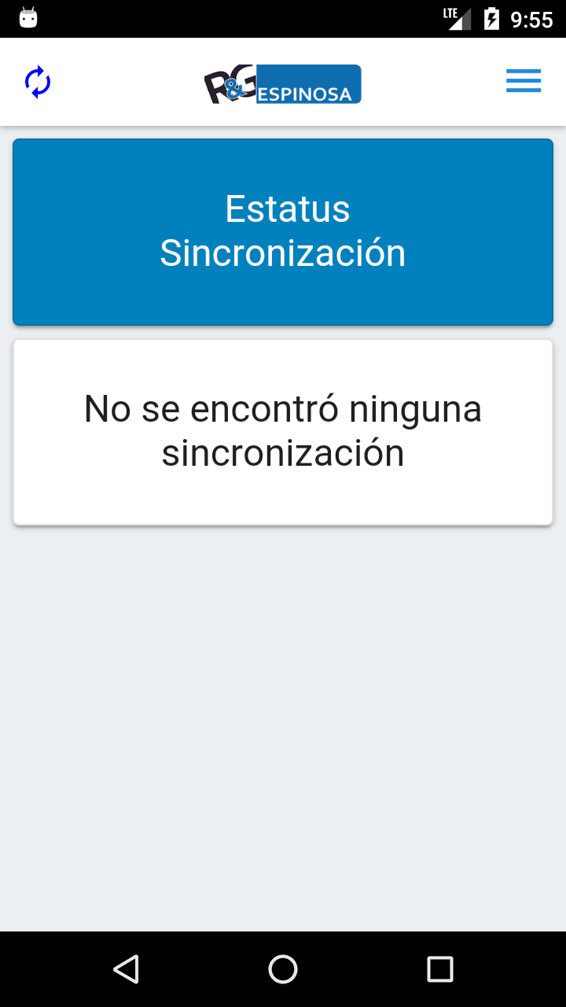
Ilustración 26: Sincronización sin datos pendientes
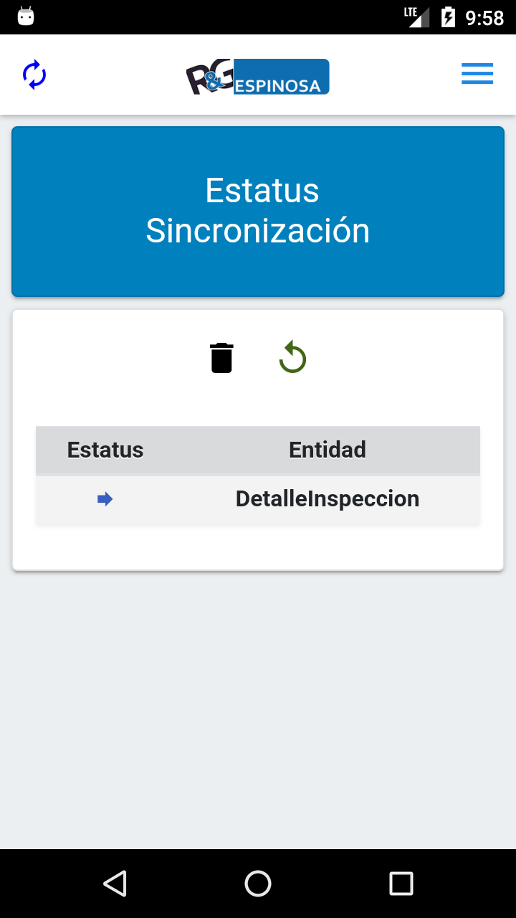
Ilustración 27: Sincronización con datos pendientes
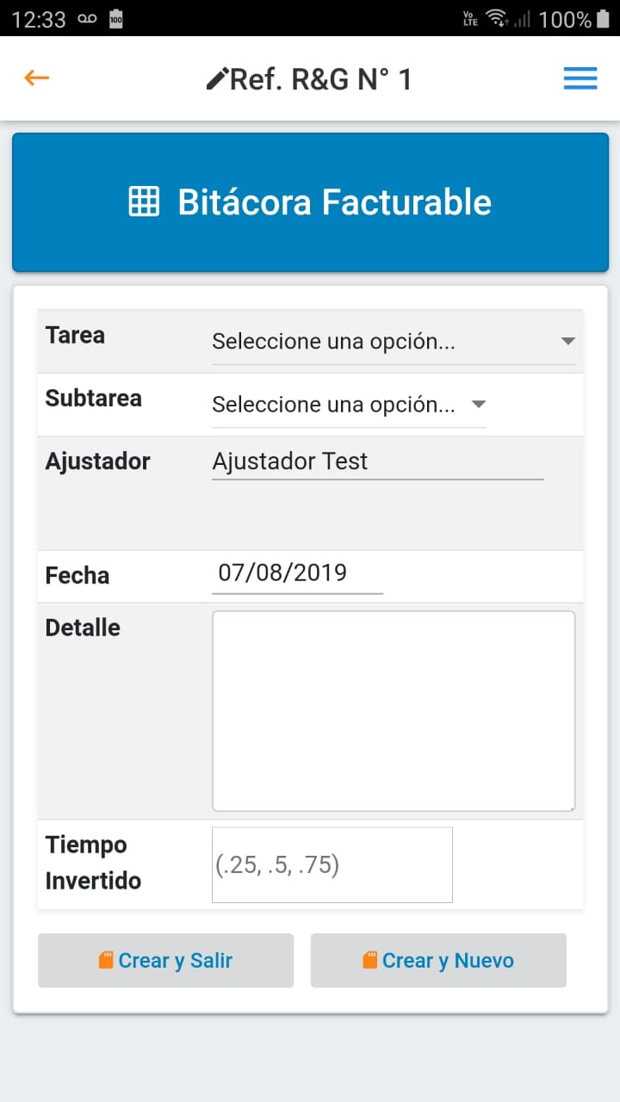
Ilustración 16 Pantalla Bitácora facturable
Html (index.html)
Id=”bitFacturable.html”
utils.js
baseDatos.js
bitacora.js
main.js

Tabla 18 Código de pantalla Bitácora facturable

Pantalla: Bitácora No Facturable
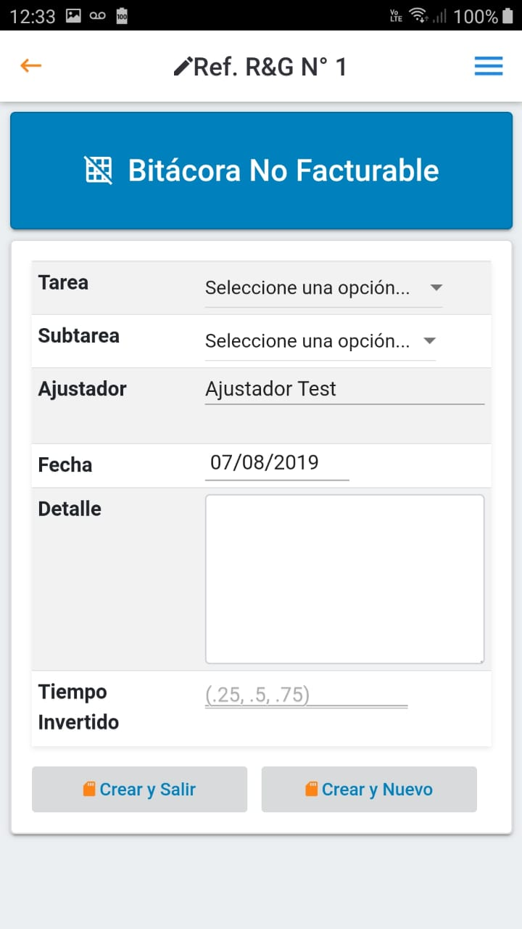
Ilustración 17 Pantalla Bitácora No facturable
Html (index.html)
Id=”bitNoFacturable.html”
utils.js
baseDatos.js
bitacora.js
main.js

Tabla 19 Código pantalla Bitácora No facturable

Pantalla: Inspección
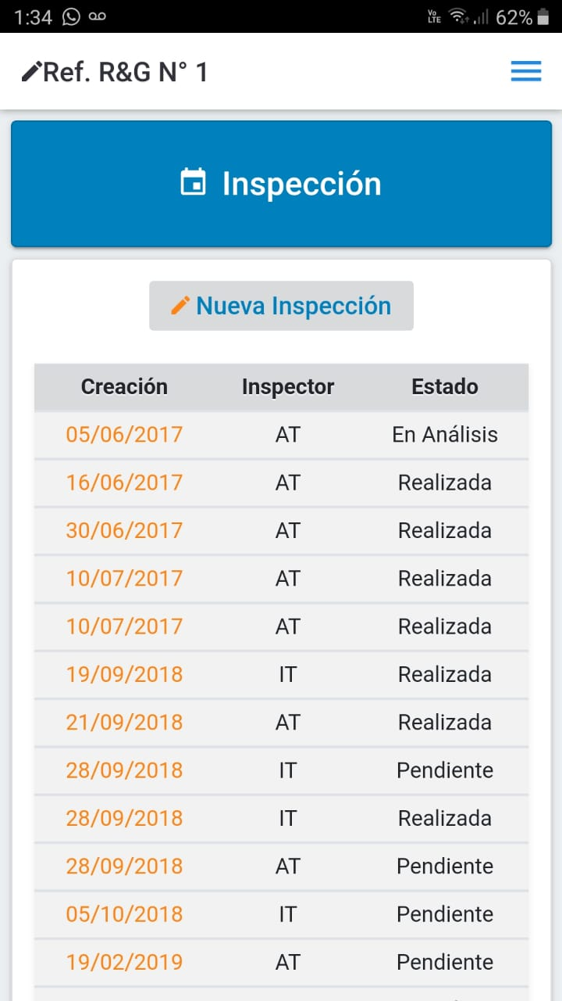
Ilustración 18 Pantalla Inspección
Html (index.html)
Id=”inspeccion.html”
utils.js
baseDatos.js
inspeccion.js
main.js
Tabla 20 Código de pantalla Inspección

Pantalla: Crear nueva inspección
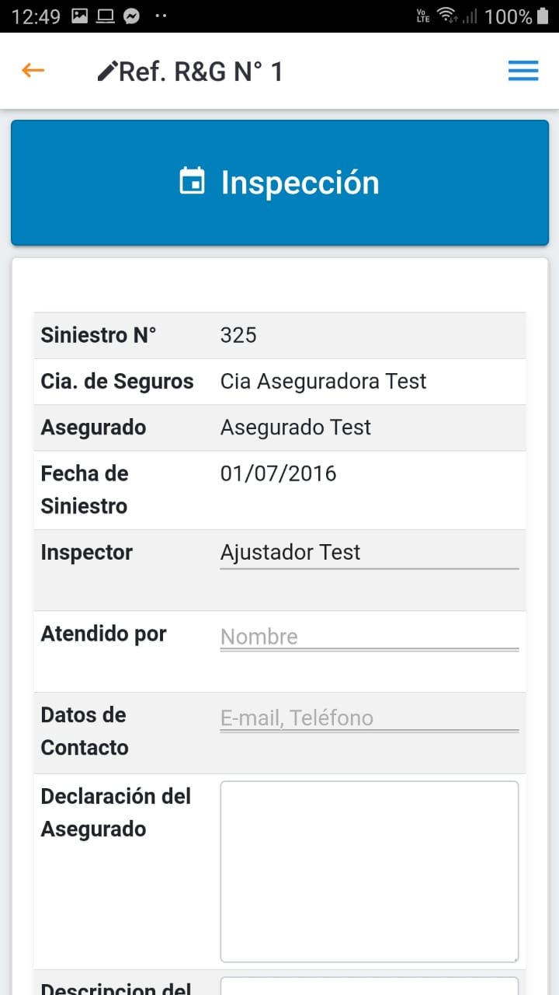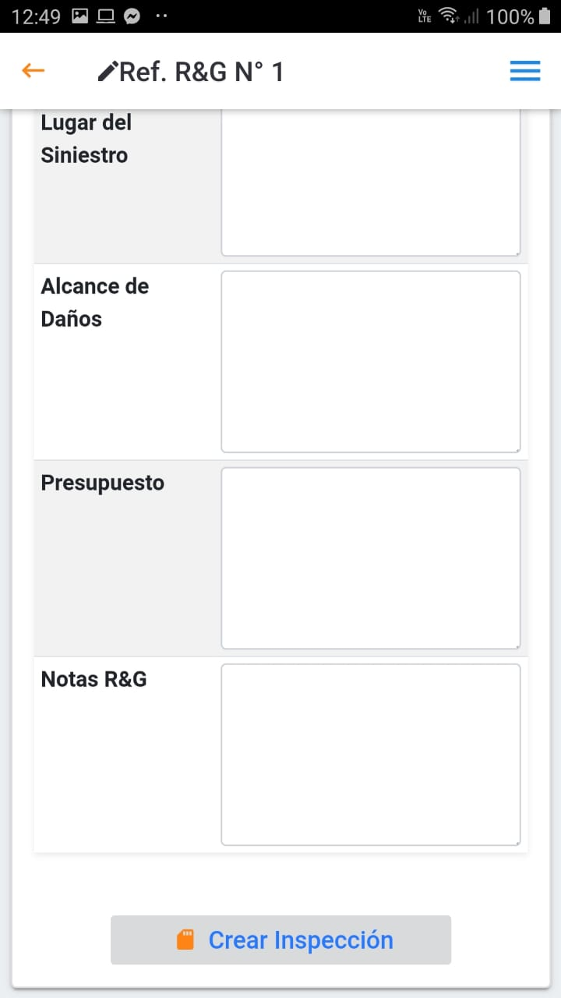
Ilustración 19 Pantalla Crear nueva inspección
Html (index.html)
Id=”nuevaInspeccion.html”
utils.js
baseDatos.js
inspeccion.js
main.js

Tabla 21 Código pantalla nueva inspección

Pantalla: Inspección Seleccionada
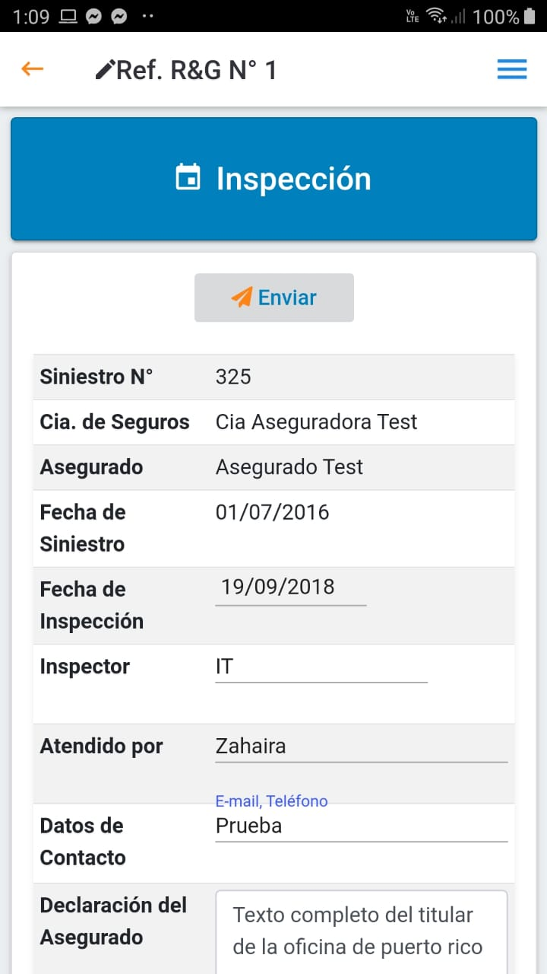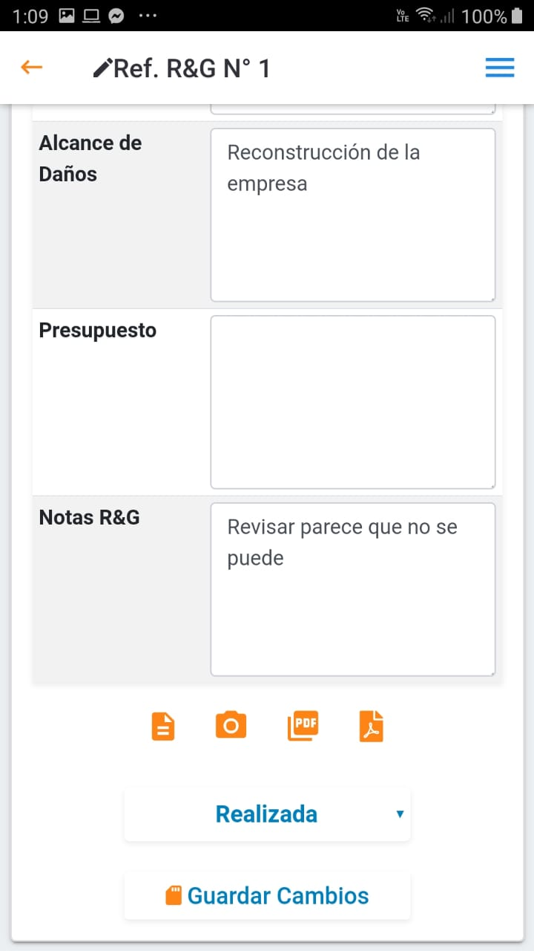
Ilustración 20 Pantalla Inspección seleccionada
Html (index.html)
Id=”inspeccionSeleccionada.html”
utils.js
baseDatos.js
inspeccion.js
main.js

Tabla 22 Código de pantalla inspección seleccionada

Pantalla: Inspección / Documento
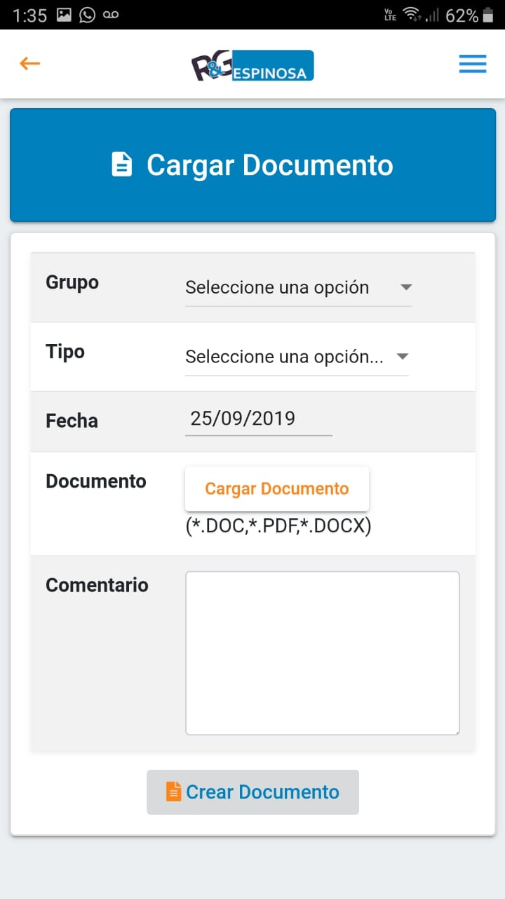
Ilustración 21 Pantalla Documento
Html (index.html)
Id=”documento.html”
utils.js
baseDatos.js
documento.js
main.js

Tabla 23 Código pantalla Documento

Pantalla: Inspección / Listado de fotografías
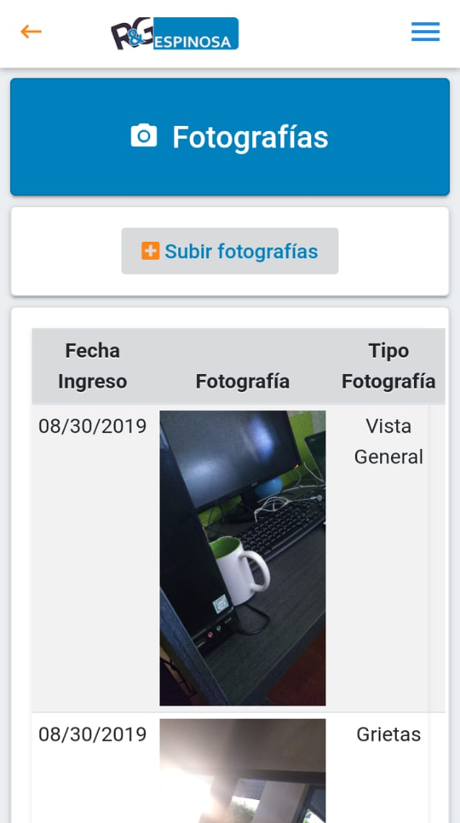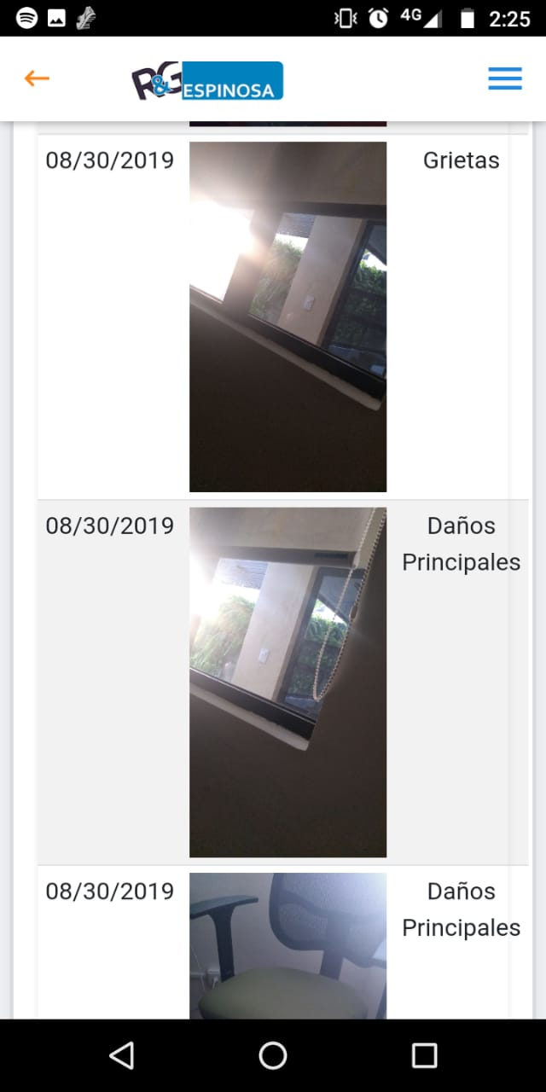
Ilustración 22 Pantalla Fotografías
Html (index.html)
Id=”listFotografias.html”
utils.js
baseDatos.js
fotografias.js
main.js
Tabla 24 Código de pantalla fotografías

Pantalla: Inspección / Cargar fotografías
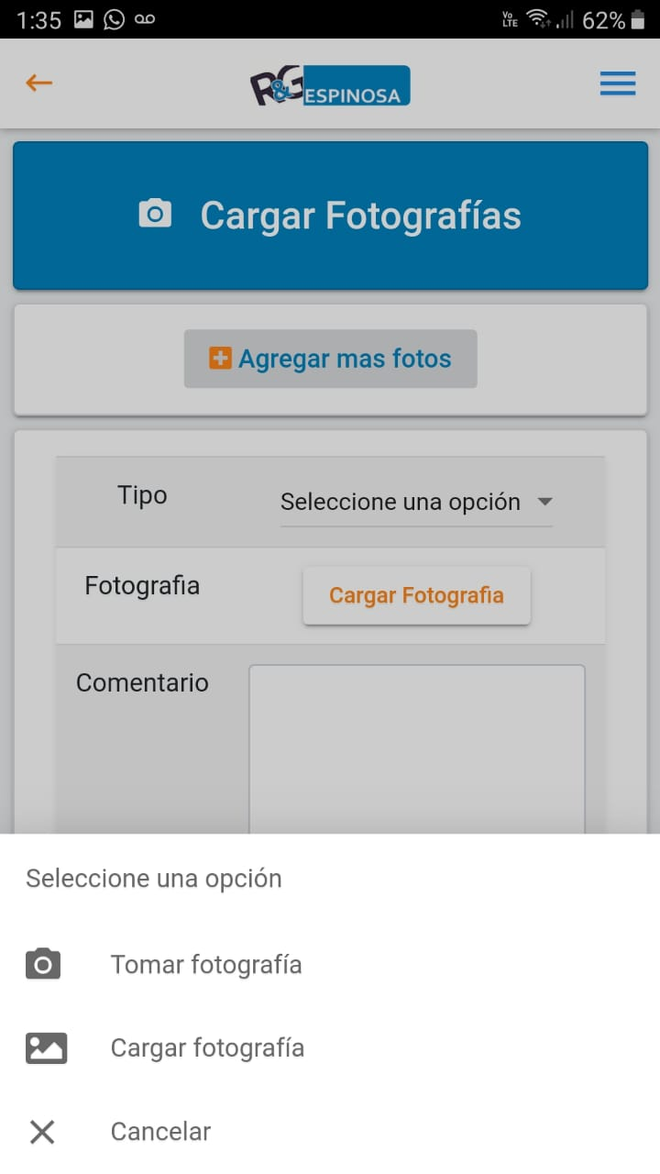
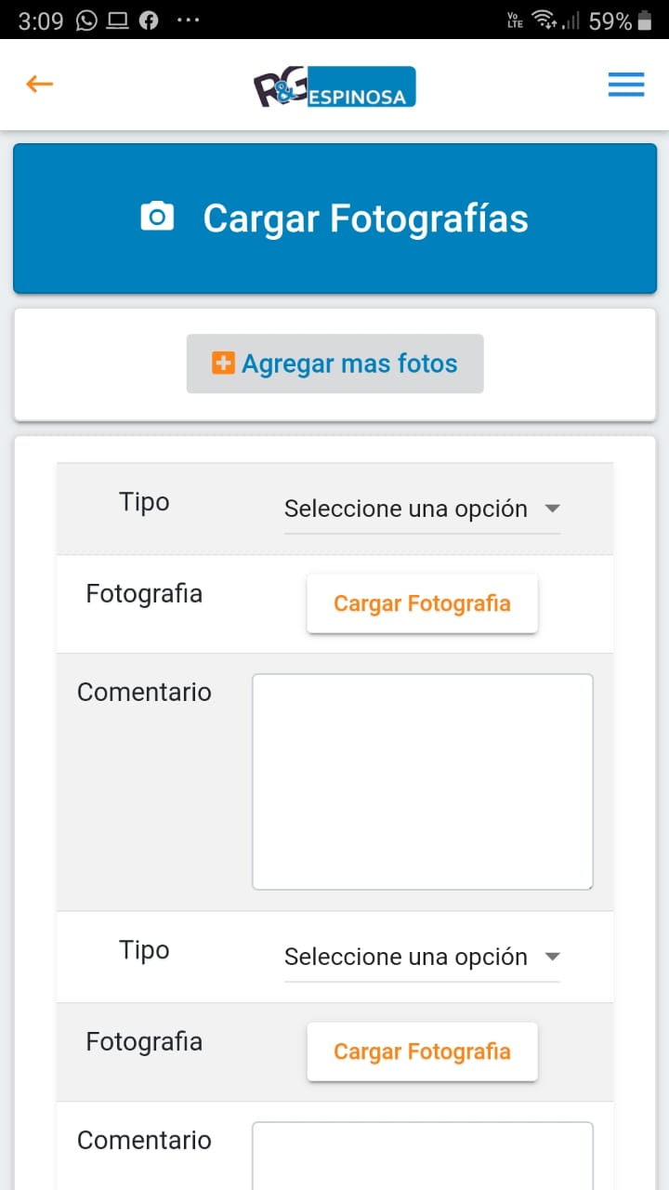
Ilustración 23 Pantalla Cargar fotografías

Html (index.html)
Id=”fotografias.html”
utils.js
baseDatos.js
fotografias.js
uploadFile.js
main.js

Tabla 25 Código pantalla cargar fotografías

Pantalla: Inspección / Agregar más fotografías
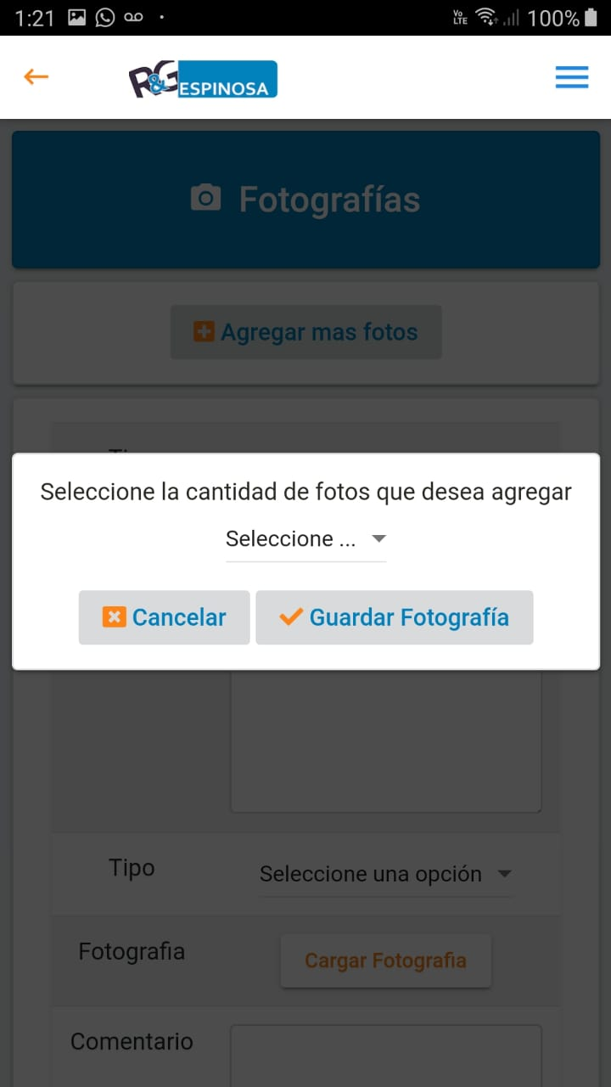
Ilustración 24 Pantalla agregar más fotografías
Html (index.html)
Id=”modalFotografias”
utils.js
baseDatos.js
fotografias.js
uploadFile.js
main.js
Tabla 26 Código pantalla agregar más fotografías

Pantalla: Subir PDF firmado
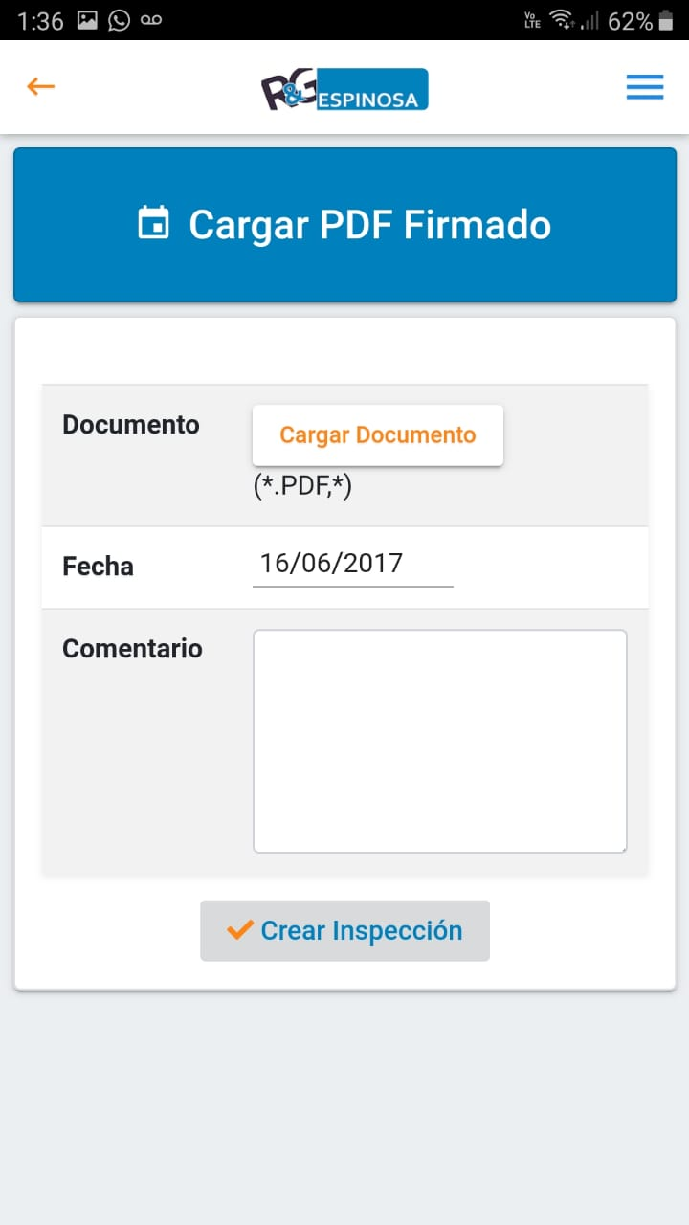
Ilustración 25 Pantalla Subir PDF firmado
Html (index.html)
Id=”pdf.html”
utils.js
baseDatos.js
pdf.js
uploadFile.js
main.js

Tabla 27 Código pantalla subir PDF firmado
Pantalla: Sincronización

Html (index.html)
Id=”estatusPeticiones.html”
baseDatos.js
peticiones.js
main.js

Tabla 28 Código pantalla sincronización

Definición de funciones (Android)

main.js
Nombre | Parámetros | Salida | Descripción
onDeviceReady | N/A | Parámetros  globales del  sistema | Función que se ejecuta al detectar  que se inicia la aplicación
addEventListener() | “event”,  successFunction | Ejecuta la función  especificada | Función que se ejecuta al arrancar la  aplicación y ejecuta la función  initPage para ejecutar la primera  función operativa de la aplicación
sendGetRequest() | Url,  successHandler,  errorHandler,  async, dataType | sendRequest() | Envía parámetros a la función  sendReques()
sendPostRequest() | url, dataParam,  successHandler,  errorHandler | sendRequest() | Envía parámetros a la función sendReques()
sendRequest() | type, url,  dataParam,  successHandler,  errorHandler,  async, dataType | {idUser: 124, estatus: "true"} | Hace la petición vía AJAX al  servidor según sea GET o POST el  parámetro que se le haya enviado
showLoading() |  |  | Muestra la animación de carga
hideLoading() |  |  | Oculta la animación de carga
httpErrorHandler() | JqXHR,  textStatus,  errorThrown | Alert o imprime  aviso de error con  401, 403 o 0. | Muestra los mensajes de error por  parte de las peticiones HTTP y los  códigos correspondientes
showError() | message | Muestra un aviso de  error | Imprime un aviso con prioridad de Error
showSuccess() | message | Muestra un aviso  exitoso | Imprime un aviso con prioridad de exitoso
showNotice() | message | Muestra un aviso  ocasional | Imprime un aviso con prioridad normal
showMessage() | Message, type, icon | Notificación según el tipo | Recibe el tipo de mensaje, mensaje e icono para mostrar una notificación con el contenido especificado
eventLIstener(‘init’) | event | Funciones diversas | Función que detecta que página es  la que se está iniciando al cargar  una nueva página
backButton() | N/A |  | Función que establece la función del  back button para una acción  determinada
jQuery.extend(jQuery.validator.messages) | N/A | N/A | Mensajes de validación para los  formularios
onBackKeyDown | N/A |  | Establece una función para cuando el back button es presionado
verificarConexion() |  | True / False | Función que verifica el estatus actual de la conexión a Internet
onDeviceOnline() | N/A | Ejecuta una función para iniciar el envío de peticiones. | Función que se activa cuando el dispositivo se conecta a internet.
onDeviceOffline() | N/A | Ejecuta una función para detener el envío de peticiones. | Función que se activa cuando el dispositivo se desconecta de internet.
descargarInfoCaso | N/A | Función verifySiniestroData | Función para sincronizar los datos de un caso, si es que dicho caso se consulto sin internet

utils.js
Nombre | Parámetros | Salida | Descripción
fn.open() | N/A | Evento JavaScript | Función que muestra el panel lateral.
fn.load() | Page: Indica la página que se cargará. | Funciones JavaScript | Función que muestra las páginas de la aplicación, recibe el id de la página y posteriormente la muestra en el contenido.
fn.pagination() | TotalRegistros: Número total de los registros de la lista.  PageOriginal: Página actual en donde se encuentra el usuario. | Botones de navegación para las listas de la aplicación. | Función que recibe el total de registros y la página actual para determinar la cantidad de páginas totales del listado.
fn.getTotalPages() | AllData: Cantidad total de registros de una lista.  Limit: Cantidad de registros que se tiene como límite para mostrar en una lista. | Obtiene la cantidad de páginas totales de un listado. | Función que recibe la cantidad total de registros, y la cantidad de registros que se mostrarán por página para obtener el número de páginas requeridas.
fn.formatDate() | Date: formato de fecha en YYYY-MM-DD HH:mm:ss  Spliter: Separador del formato de fecha. | Regresa el formato de fecha en “DD/MM/YYYY” | Función que recibe un formato de fecha especifico, separa la fecha y la transforma a un formato solicitado.
fn.formatDate2() | Date: formato de fecha en YYYY-DD-MM Spliter: Separador del formato de fecha | Regresa el formato de fecha en “DD/MM/YYYY” | Función que recibe un formato de fecha especifico, separa la fecha y la transforma a un formato específico.
fn.getDateToString() | Date: Objeto JavaScript de fecha. | Regresa el formato de fecha en YYYY-DD-MM | Función que recibe un objeto Fecha de JavaScript y lo transforma a una fecha en un String con formato: “YYYY-DD-MM”.
fn.getDateYMD() | Date: Objeto JavaScript de fecha. | Regresa el formato de fecha en YYYY-MM-DD | Función que recibe un objeto date de JavaScript y lo transforma en un String con formato “YYYY-MM-DD”
fn.dataViewed() | TotalRegistros: Cantidad de registros de una lista.  PageActual: Número de página actual del usuario.  Limit: Limite de registros por página. | Imprime un mensaje en donde se indica la cantidad de registros que se han visto. | Función que recibe totalRegistros, pageActual y limit para calcular la cantidad de registros que el usuario a visualizado.
fn.dinamicLimit() | TotalRegistros: Cantidad de registros de una lista. | Regresa un número que indica el límite de registros por página. | Función que recibe el totalRegistros para verificar cual es el límite de registros mostrados en cada página, en caso de ser menos del límite especificado, solo muestra el total de registros existentes.
fn.JsonToArray() | json_ada: Objeto JSON | Regresa los valores del JSON en un Array | Función que recibe un objeto JSON, lee sus valores y los coloca en un Array.
fn.closeModal() | idModal: identificador del modal. | Evento cerrar modal | Función que recibe el id del modal especificado y lo cierra.
fn.openModal() | IdModal: identificador del modal. | Evento abrir modal | Función que recibe el id del modal especificado y lo muestra en el content.
progressBar() | N/A | Muestra barra de progreso. | Función que imprime una barra de progreso mientras se cargan los datos.
getFechaActual() | Date: fecha actual del dispositivo (objeto Date).  Spliter: Separador del formato de fecha. | Obtiene la fecha actual en formato “YYYY-MM-DD hh:mm:ss” | Función que recibe un objeto fecha con la fecha más reciente en el dispositivo y devuelve un formato de fecha específico.
checkEMail() | Email: String de caracteres con el mail destinatario | Mail verificado | Función que recibe un email y verifica que los caracteres que contiene sean válidos
checkEmails() | IdInput: id del input en donde se alojan el correo o los correos introducidos | Valida la lista de emails que se van a enviar | Función que recibe la lista de emails a los que se les enviará un correo y los verifica.
validateForm() | IdForm, successHandler | Valida formulario | Función que valida un formulario por medio de su id, y establece un succesHandler personalizado
loadActionSheet() | IdActionSheer: identificador del formulario | Muestra / oculta un menu de opciones | Función que por medio del identificador despliega un menu de opciones según la accion a realizar
resolveLocalDevicePath() | Dir: directorio, callback: función de retorno | Directorio del dispositivo | Función que recibe un directorio temporal de un documento o archivo y obtiene el directorio persistente del mismo
CreateAlertDialog() | IdDialog: identificador del dialog,  idTemplate: identificador del template | Pantalla de dialog o modal | Función que muestra un elemento dialog en pantalla
hideAlertDialog() | IdDialog: identificador del dialog. | Oculta dialog o modal | Función que oculta el elemento dialog en pantalla
b64toBlob() | B64Data: string en base64  contentType: el tipo de archivo  sliceSize: tamaño | BlobArray | Función que transforma un string de base64 a un arreglo de tipo Blob con la información del pdf
progressBarFotografias() | N/A | Pantalla progress bar con carga de fotografías | Función que se encarga de aumentar el progress bar conforme el avance de guardado del listado de fotografías.
fn.openFile() | DataUri: directorio del documento a abrir.  MimeType: indica el tipo de documento (pdf, img, etc) | Vista del documento. | Función para desplegar o abrir un documento según el directorio y el tipo de archivo.
fn.onEnterPress() | Callback: función de retorno | Callback | Función que “escucha” si la tecla “Enter” es presionada, si es presionada, manda a llamar al callback
fn.checkValidDate() | Date: fecha o formato de fecha | Fecha convertida | Función que recibe la fecha en cierto formato, y se convierte a otro formato para usarlo en el sistema.
fn.exists() | Value: variable a evaluar | Si una variable existe o no | Función que recibe una variable y realiza una evaluación para saber si el valor de esa variable es utilizable o no

login.js
Nombre | Parámetros | Salida | Descripción
revisarLogin() | N/A | Función revisa sesión | Función que revisa si todos los parámetros están correctos para iniciar sesión
iniciarSesion() | N/A | Función iniciar sesión | Función que inicia sesión para que el usuario ingrese al sistema
verificarSesion() | N/A | Función que valida sesión | Función que valida si el usuario existe en el sistema
onInitApp() | N/A | Función existe siniestro | Función que verifica si existe un siniestro guardado
cerrarSesion() | N/A | Función que cierra la sesión | Función que cierra la sesión del usuario
deleteLocalDataAndLogin() | status | Elimina contenido local | Función que elimina el contenido local y redirige a la página de login
lastUserAct() | LastPageUser: nombre de la última página en la que estuvo el usuario. | Función o pantalla en donde estuvo el usuario la última vez. | Función que recibe la última página en donde estuvo el usuario y determina a que página redirigirlo al expirar el token y volver iniciar sesión.

datosUsuario.js
Nombre | Parámetros | Salida | Descripción
saveDataUser() | dataUser | Función guardar datos del usuario | Almacena los datos de usuario en la base de datos
panelUsuario() | N/A | Función que imprime el panel con opciones | Función para imprimir el panel de usuario
CambiarSiniestro() | N/A | Función cambiar siniestro | Función que cambia el siniestro por otro actual
getDatosUsuario() | Callback: función de retorno | Retorna callback | Función que obtiene los datos del usuario y los retorna por medio de la función callback

baseDatos.js
Nombre | Parámetros | Salida | Descripción
createDatabase() | N/A | Función que crea la base de datos | Función que inicializa las tablas de la base de datos
dropDatabase() | N/A | Función que elimina las tablas | Función que elimina las tablas  de la base de datos
deleteDatabase() | N/A | Función que elimina la información | Función para eliminar toda la información de la base de datos
sqlQuery() | query, params, callback, insert | Función que realiza las acciones a la base de datos | Función para realizar consultas SQL en la base de datos local
sqlError() | e: mensaje de error | Función que manda errores | Función que muestra el mensaje de error para los querys

bitacora.js
Nombre | Parámetros | Salida | Descripción
bitacora() | N/A | Función que regresa datos de la bitácora | Función que muestra los datos de la bitácora
guardarBitacoras() | LstBitacoras: listado de las bitácoras.  Callback: función de retorno. | Función callback de retorno | Función que recibe el listado de las bitácoras, las guarda en la base de datos y al terminar devuelve a la función callback.
getBitacoraData() | N/A | Función que consulta la bitácora de acuerdo el id | Función que consulta el listado de bitácoras en base al id del siniestro actual
resultadosBitacora() | bitácoras | Función que muestra los resultados | Función para procesar los datos del siniestro
nuevaBitacoraFacturable() | N/A | Función que abre una nueva bitácora facturable | Función que inicializa la pantalla de nueva bitácora facturable
nuevaBitacoraNoFacturable() | N/A | Función que abre una nueva bitácora no facturable | Función que inicializa la pantalla de bitácora no facturable
initBitacora() | tipoBitacora | Función que carga los datos a la pantalla | Inicializa los datos generales de la pantalla para capturar una nueva bitácora
verBitacora() | IdBitacora: identificador de la bitácora a visualizar | Función que carga la información de la bitácora | Función que recibe el identificador de la bitácora y prepara la carga de la información para dicha bitácora.
verBitacoraNoFact() | IdBitacora: identificador de la bitácora a visualizar | Función que carga la información de la bitácora no facturable | Función que recibe el identificador de la bitácora y prepara la carga de la información para la misma.
loadBitacora() | IdBitacora: identificador de la bitácora. | Muestra los datos de la bitácora | Función que obtiene los datos de la bitácora y los muestra en pantalla.
optionBitaFact() | Accion: indica la acción de la bitácora (si es nueva o edita) | Botones de la pantalla para agregar una bitácora. | Función que recibe la acción a realizar e imprime los botones correspondientes según el tipo de acción a realizar.
loadSubtareas() | N/A | Función que tiene los datos del select | Función que cambia el select de subtareas
updateBitacora() | N/A | Actualiza datos de la bitácora | Función que actualiza los datos de la bitácora que se hayan editado.
sendCambiosBitacora() | BitacoraParams: objeto con los parámetros respectivos de la bitácora | Envía / actualiza los datos de la bitácora actual en el servidor. | Función que obtiene los parámetros de la bitácora modificada y envía los datos al servidor o guarda la petición en la base de datos.
deleteBitacora() | N/A | Elimina una bitácora | Función que elimina una bitácora del sistema.
cambiarTareaNoFact() | N/A | Actualiza la información de la bitácora a no facturable | Función para cambiar la tarea de una bitácora a no facturable.
updateBitaNoFact() | IdBitacora: identificador de la bitácora. | Muestra la página de bitácoras (bitácora()) | Función para actualizar una bitácora a no facturable en la base de datos local.
guardarCambioBitacora() | IdBitacora: identificador de la bitácora. Params: parametros correspondientes a la bitácora | updateBitaNoFact() | Función para guardar los cambios de una bitácora facturable a una no facturable.
guardarBitacoraFacturableYSalir() | N/A | Función que guarda una bitácora facturable | Guarda una bitácora facturable y regresa a la pantalla de bitácoras
guardarBitacoraFacturableYNueva() | N/A | Función que guarda una bitácora no facturable | Guarda una bitácora facturable y prepara la pantalla para capturar una nueva bitácora
guardarBitacoraNoFacturableYSalir() | N/A | Función que guarda una bitácora no facturable y regresa a la pantalla | Guarda una bitácora no facturable y regresa al listado de bitácoras
guardarBitacoraNoFacturableYNueva() | N/A | Función que guardar una bitácora facturable y abre otra pantalla con la información captura | Guarda una bitácora no facturable y prepara la pantalla para capturar una nueva bitácora
guardarBitacora() | url/callback | Función que guarda la bitácora | Función que inserta una nueva bitácora en la base de datos
getBitacoraParams() | Gestión, subtarea, user_iniciales | Función que obtiene los datos de la bitácora | Función que obtiene los datos para agregar una nueva bitácora del siniestro
limpiarCampos() | N/A | Función que limpia los campos | Limpia los campos del formulario
validacionNuevaBitacora() | N/A | Función que valida que este todo correcto | Validad que estén los datos completos en el formulario

Buscar.js
Nombre | Parámetros | Salida | Descripción
initResultadosSiniestro() | page | Función que valida si un numero ha sido ingresado | Función que valida si un número se ingreso
buscarSiniestro() | page, numSin | Función que busca un siniestro | Función para buscar un siniestro en el servidor
resultadosBusqueda() | siniestro, data, pageActual | Función que muestra los resultados | Función para procesar el resultado de la lista de siniestros

catalagos.js
Nombre | Parámetros | Salida | Descripción
getCatalogosVersion() | Callback (opcional): función de retorno | Función callback | Función que obtiene los datos de los catálogos en base a la versión actual y las guarda en el dispositivo local.
guardarMonedas() | CatalogoMoneda: catalogo con la información de las monedas. | N/A | Función que guarda el catálogo de monedas en la base de datos.
guardarConceptos() | CatalogoConcepto: listado de conceptos del sistema. | N/A | Función que almacena el catálogo de conceptos.
guardarEstadoInspeccion() | CatalogoEstatus: listado de estatus. | N/A | Función que almacena el catálogo de estatus de inspección en el dispositivo local.
guardarGrupoDocumento() | CatalogoGrupoDoc: listado de tipos de documentos. | N/A | Función que almacena el catálogo de grupo documento.
guardarTipoAnexo() | CatalogoAnexo: listado de los tipos de documentos. | N/A | Función que almacena el catálogo de los tipos de anexo
guardarTipoFoto() | CatalogoFoto: listado de los asuntos y/o titulos de las fotografías. | N/A | Función que almacena el catálogo de los tipos de foto
guardarTarea() | CatalogoTarea: listado del catálogo de tareas y/o gestión | N/A | Función que guarda el catálogo de tarea
guardarSubtarea() | CatalogoSubtarea: listado del catálogo de subtarea y/u objetivo. | N/A | Función que guarda el catálogo de subtarea
getConceptoPorId() | IdConcepto: identificador del concepto a buscar.  Callback: función de retorno. | Objeto concepto seleccionado. | Función que obtiene el concepto por el identificador de dicho concepto.
getMonedaPorId() | IdMoneda: identificador de la moneda a buscar.  Callback: función de retorno. | Objeto moneda seleccionado en la función de retorno. | Función que obtiene la moneda por el id
getTareaPorId() | IdTarea: identificador de la tarea.  Callback: función de retorno | Datos de la tarea obtenidos por id | Función que obtiene los datos de una tarea por su id y retorna la información por medio del callback
getSubtareasPorTarea() | IdTarea: identificador de la tarea.  Callback: función de retorno. | Lista de subtareas. | Función que obtiene el listado de subtareas por medio del identificador de la tarea.

datos.js
Nombre | Parámetros | Salida | Descripción
datos() | N/A | Función que guarda todos los datos | Función que muestra los datos del siniestro
resultadosDatos() | siniestro | Función que muestra los datos | Función para procesar los datos del siniestro
verifySiniestroData() | IdSiniestro: identificador del siniestro | Redirige a la pantalla de carga, mientras que carga la información del siniestro. | Función que, por medio del identificador, obtiene todos los datos del siniestro.
estadoCasoEsValido() | Estatus: estatus a validar.  Callback: función de retorno. | Mensaje o acción determinada en base al estatus. | Función que recibe el estatus a validar y una función de retorno para realizar determinada acción
getPerdidaEstimada(). | Results: información con los datos para generar la perdida. | Información de perdida estimada. | Función que recibe determinados datos para crear o generar el formato de la perdida estimada.

documento.js
Nombre | Parámetros | Salida | Descripción
documento() | N/A | Función que consulta el documento | Función que consulta, guarda e imprime documento
cargarSelect() | N/A | Función que carga Select | Función que carga los datos del Select
crearDocumento() | N/A | Función que crea documento | En esta función se guardarán los datos del documento
docFotoToJson() | documento | Función que convierte en json los parámetros | Función que recibe y devuelve en json los parámetros
validateDocumentoCargado() | N/A | Determina si se cargó el documento | Función que valida si se ha cargado un documento o no
submitDocumentoCargado() | N/A | Función validateDocumentoCargado() | Función que realiza submit al formulario para cargar un documento.

fotografias.js
Nombre | Parámetros | Salida | Descripción
openPhotoLIbrary() | SuccesHandler: función en caso de éxito  failureHandler:  función en caso de error | takePhoto() | Función que especifica que la foto se tomará desde la galería del dispositivo
openPhotoCamera() | SuccessHandler: función en caso de éxito  FailureHandler: función en caso de error | takePhoto() | Función que especifica que la foto se tomará con la camara del dipositivo
takePhoto() | SuccessHandler: función en caso de éxito  FailureHandler: función en caso de error  Options: serie de opciones para la camara | SuccesHandler / failureHandler | Función que toma o captura la fotografía y retorna a una función especificada.
onGetPhotoError() | Err: mensaje de error obtenido al capturar la camara | Mensajes de error | Función que recibe el error obtenido desde la camara y lo muestra en pantalla
setOptions() | SrcType: String donde se especifica | Objeto JSON con las opciones de la camara | Función que prepara las opciones que inicializan a la camara y retorna un objeto con las especificaciones
openFotografia() | N/A | Pantalla para cargar fotografías | Función que prepara el formulario para cargar las fotografías y lo muestra en pantalla
openFotoOptions() | Id: identificador del elemento del formulario | Despliega opciones para capturar la fotografía | Función que recibe el id del elemento del formulario y muestra las opciones para cargar la fotografía
cargarFotoInspeccion() | N/A | Carga la fotografía desde la galería | Función para cargar la fotografía desde la galería
tomarFotoInspeccion() | N/A | Toma la fotografía desde la camara | Función para tomar la fotografía desde la camara del dispositivo
onPhotoInsSuccess() | FotoUri: ubicación de la fotografía. IdInput: id del input en donde se cargó la fotografía. | Muestra que la fotografía se ha cargado correctamente. | Función que muestra cuando una fotografía ya se ha cargado.
showModal() | N/A | Función que abre un modulo | Función que abre una pequeña pantalla
closeModal() | N/A | Función que cierra el modulo | Función que cierra la pequeña pantalla
addFotos() | N/A | Función agrega módulos | Función que agrega la cantidad de módulos que se le especifica
validateNuevasFotografias() | N/A | Función que valida las fotografías | Función que inicializa las validaciones para el formulario de agregar nuevas fotografías
submitNuevasFotografias() | N/A | Función que valida las fotografías | Función para validar el formulario de nuevas fotografías
saveFotografia() | N/A | Función que guarda las fotografías | En esta función se guardarán las fotografías
fotoInspeccionToJson() | N/A | Función que devuelve un JSON | Función que devuelve un JSON de foto inspección
openFotografiasCargadas() | N/A | Muestra la lista de fotografías. | Función que muestra las fotografías cargadas desde el dispositivo local.
showFotosCargadas() | LstFotos: lista de fotografías. | Imprime la lista de fotografías en pantalla. | Función que recibe la lista de fotografías tomadas desde el dispositivo y las muestra en pantalla.
viewFotoSelected() | IdFoto: identificador de la fotografía cargada. | Muestra la fotografía seleccionada. | Muestra una vista aumentada de la fotografía cargada.
updateNombreFoto() | IndexElement:  identificador del elemento del formulario | Nombre de la foto | Función que precarga el nombre de la foto en un input hidden
getPhotoDir() | Callback: función de retorno | Callback | Obtiene el directorio donde se guardaran las fotografías
downloadPhoto() | FileEntry: objeto de archivos  fotos_id: id de la fotografía  callback: función de retorno | String base64 de la imagen | Función que descarga el archivo de la fotografía y obtiene dicho archivo en base64
downloadPhotos() | N/A | Lista de fotografías | Función que obtiene la lista de fotografías de un caso

gastos.js
Nombre | Parámetros | Salida | Descripción
consultarGastos() | page | Función que consulta gastos | Función que consulta la lista de gastos en el servidor
getGastoData() | idSiniestro, page | Función que obtiene los gastos y los imprime | Función que obtiene los datos de la base de datos y prepara para mostrar en pantalla
guardarGastos() | listaGastos, callback | Función que guarda gastos | Almacena la lista de gastos en la base de datos
mostrarGastos() | listaGastos, pageActual | Función que muestra gastos | Función que muestra el listado de gastos
verReporteGasto() | gastos_repor_id, idGasto | Función que busca el reporte | Función que busca en el servidor el reporte general de un gasto
getDataReporteGasto() | idGasto | Función que obtiene datos de gastos | Función que obtiene los datos del reporte de gastos para imprimirlos en pantalla
guardarDetalleGasto() | detalleReporte, callback, idGasto | Función que guarda el detalle de gasto | Función que guarda el reporte general de un gasto
mostrarReporteGasto() | reporteGasto, detalleGasto | Función que muestra el reporte | Función que muestra el reporte del gasto
initNuevoGasto() | N/A | Función que carga la pantalla nuevo gasto | Función para cargar la pantalla de un nuevo gasto
validateNuevoRepGasto() | N/A | Función que valida el nuevo reporte | Función que inicializa las validaciones para el formulario de agregar un nuevo reporte gasto
submitRepoGasto() | N/A | Función para validar el formulario | Función para validar el formulario de nuevo reporte gasto
guardarNuevoGasto() | N/A | Función que guarda el nuevo gasto | Función para guardar un nuevo gasto
updatePagesGasto() | Callback: funcion de retorno. | Llama a la función callback. | Función para actualizar las páginas de cada gasto.
getGastoParams() | consecutivo, moneda | Función que obtiene los datos | Función para obtener los parámetros de un
updateAnticipo() | N/A | Función que actualiza el anticipo | Función para actualizar el anticipo del gasto
initSendGastos() | N/A | Función que abre el modal | Función que inicializa el modal para enviar los gastos
validateGastosReport() | N/A | Función sendMail() | Función que válida el formulario para enviar un correo sobre el reporte de gasto.
submitValidateGastosReport() | N/A | Submit al formulario | Función que realiza submit al formulario para validar los campos.
sendMail() | N/A | Función que envía correos | Función para enviar mails con los gastos correspondientes
verDetalleGasto() | idDetalleGasto, idGasto | Función que consulta el detalle | Función que consulta con el servidor el detalle de un gasto
mostrarDetalleGasto() | detalleGasto | Función que muestra el detalle | Función que permite mostrar la información detallada del reporte de un gasto
backReporteGasto() | N/A | Función obtiene el id | Función que obtiene el id del reporte
initNuevoDetalle() | N/A | Función que inicializa los datos del formulario para agregar un nuevo detalle gastos | Función que inicia los datos
optionsDetalleGasto() | tipo | Función que muestra las opciones del detalle gasto | Función que muestra las opciones de la pantalla detalle gastos
validateNuevoDetalleGasto() | N/A | Función que valida el nuevo detalle gasto | Función que valida el formulario para agregar un nuevo detalle gasto
submitNuevoDetalleSalir() | N/A | Función que valida el nuevo detalle y sale | Función que valida el nuevo detalle y sale
submitNuevoDetalleNuevo() | N/A | Función que valida el nuevo detalle y sale | Función que valida el nuevo detalle y sale
guardarNuevoDetalle() | accion | Función que guarda un nuevo detalle gasto | Función para guardar un nuevo detalle gasto
getDetalleGastoParams() | concepto | Función que obtiene el detalle gasto | Función para obtener los parámetros de detalle gasto
updateDetalleGasto() | N/A | Función que actualiza el detalle | Función para actualizar el detalle de los gastos
deleteDetalleGasto() | N/A | Función que muestra el modal | Función para mostrar el modal para confirmar la acción
confirmDeleteGasto() | N/A | Función que elimina el detalle gasto | Función para eliminar el detalle del gasto
detalleGastoToJson() | detalleGasto | Función que devuelve JSON | Función que obtiene los parámetros de detalles y los devuelve en forma de JSON
documentoGastoToJson() | documentoGasto | Función que devuelve JSON | Función que obtiene los parámetros de documentos y los devuelve en forma de JSON

inspeccion.js
Nombre | Parámetros | Salida | Descripción
Inspeccion() | Page: indica la página actual a consultar. | Función resultadosInspeccion() | Función que obtiene la lista de inspecciones del siniestro desde el servidor, y las almacena en el dispositivo local.
getLstInspeccionesBD() | NumSin: identificador del siniestro  page: página en donde se encuentra el usuario | resultadosInspeccion() | Función que obtiene la lista de inspecciones de un siniestro en base al identificador de dicho siniestro
SaveInspeccionData() | LstInspecciones: lista de inspecciones del siniestro,  numSin: identificador de siniestro,  page: pagina en donde se encuentra actualmente el usuario,  callback: función de retorno | Función callback | Función que almacena en el dispositivo la información de cada inspección de la lista de inspecciones
updatePagesInspeccion() | Callback: función de retorno. | Función callback de retorno. | Función que reorganiza las páginas del módulo de inspección.
resultadosInspeccion() | Siniestros: lista de siniestros, pageActual: pagina actual que se esta consultando, numSin: identificador del siniestro actual. | Listado de inspecciones en pantalla. | Función que recibe la lista de inspecciones, la página actual y el número de siniestro para imprimir en pantalla el listado de inspecciones
verInspeccion() | inspeccion_id: identificador de la inspeccion desde el servidor. idInspeccion: identificador de la inspección local.  numSin: identificador del siniestro actual. | Función para ver una inspección en especifico | Función para consultar los datos específicos de una inspección
getInspeccionData() | IdInspeccion: identificador local de inspección. inspeccion_id: identificador del servidor de la inspección. IdSiniestro: identificador del siniestro. DetalleInspeccionLINE: determina si el detalle de la inspección se obtuvo directamente del servidor. | Función que obtiene datos | Función para obtener los de una inspección
mostrarInspeccion() | results, siniestro, detalles | Función que imprime los datos en la pantalla | Función que imprime los datos en la pantalla
updateEstado() | N/A | Función que actualiza | Función que actualiza el estado de la inspección
abrirNuevaInspeccion() | N/A | Función que abre una nueva pantalla | Función que abre una nueva inspección
mostrarNuevaInspeccion() | siniestro | Función que abre una nueva pantalla | Función que muestra una nueva inspección
crearInspeccion() | N/A | Función para crear una nueva inspección | Función para crear una nueva inspección junto con su detalle inspección
guardarCambios() | N/A | Función que guarda cambios | Función que guarda los cambios y modificaciones del detalle de la inspección
guardarDetalleInspección() | detalleInspeccion, inspeccion_id, idInspeccion, callback | Función que guarda detalle inspección | Función que guarda detalle inspección
validateFormNuevaInspeccion() | N/A | Función que valida el formulario | Función que valida el formulario de nueva inspección
submitNuevaInspeccion() | N/A | Función que valida nueva inspección | Función que valida nueva inspección
inspeccionBuscarSin() | N/A | Función que carga la pantalla | Función que cambia la pantalla
validateFormInspeccionSeleccionada() | N/A | Función que valida el formulario | Función que valida el formulario de una inspección seleccionada
submitInspeccionSeleccionada() | N/A | Función que valida inspección seleccionada | Función que valida inspección seleccionada
validarInspeccionSinSiniestro() | N/A | Función que valida inspección sin siniestro | Función que valida inspección sin siniestro
buscarInspeccionSinSiniestro() | numSin | Función que busca una inspección sin siniestro | Función para buscar inspecciones (sin siniestro seleccionado) en el servidor
resultadosInspeccionSin() | siniestros, pageActual, numSin | Función que muestra resultados. | Función que muestra resultados de inspección sin siniestro.
verInspeccionSin() | idInspeccion, numSin | Función para ver una inspección. | Función para ver una inspección sin siniestro.
openEnviarIns() | N/A | Carga la pantalla para enviar una inspección. | Función para cargar la pantalla para enviar una inspección por email.
validateEnviarIns() | N/A | Valida el formulario para enviar inspección | Función para validar y marcar campos con error o succes del formulario para enviar una inspección.
submitEnviarIns() | N/A | Submit al formulario enviar inspección. | Función para cargar la validación del formulario para enviar una inspección.
saveEmail() | N/A | Función para guardar un correo. | Función para guarda un correo.
backVerInspeccion() | N/A | Función para obtener valores. | Función para obtener valores.

pdf.js
Nombre | Parámetros | Salida | Descripción
openPDF() | N/A | Función que consulta información | Función que consulta la información
mostrarPDF() | data | Función que imprime información | Función que imprime datos en la pantalla
subirPDF() | N/A | Función para subir PDF | Subir para subir un PDF
pdfToJson() | Pdf | Retorna JSON | Función que devuelve los parámetros en JSON
createDirectory() | N/A | Crea un directorio | Función que crea un directorio
getFsDirectory() | Fs | Dirección | Función que se dirige al directorio
downloadPDF() | N/A | PDF | Función que descarga el PDF
createDocument() | N/A | documento | Función que crea el documento
gotFs() | Fs | Obtiene directorio | Función que obtiene el directorio
gotDir() | dirEntry | Obtiene directorio | Función que obtiene directorio
Fail() | Error | Mensaje | Función que indica un error en caso de que algo falle
download() | FileEntry: objeto file del fichero a guardar.  Uri: url de descarga del fichero. | readBinaryFile() | Función que recibe el objeto fileEntry y la url de descarga para obtener el archivo.
readBinaryFile() | FileEntry: objeto File a leer. | writeFile() | Función que recibe el objeto FileEntry y lee el contenido.
writeFile() | FileEntry: objeto file a escribir.  Dataobj: contenido del fichero a escribir. | Archivo escrito en memoria. | Función que escribe los datos solicitados en un archivo dentro del directorio del sistema.

pdfTemplate.js
Nombre | Parámetros | Salida | Descripción
generatePdfFromTemplate() | InfoSiniestro: datos del siniestro,  infoDetalleInspeccion: detalle de inspección,  dataUser: datos del usuario,  listFotos: lista de fotos de la inspección | Archivo pdf con el acta de inspección | Función que en base a los datos proporcionados genera un documento pdf y lo muestra.
getPdfData() | InfoSiniestro: datos del siniestro,  infoDetalleInspeccion: detalle de inspección,  dataUser: datos del usuario,  listFotos: lista de fotos de la inspección | Plantilla HTML del acta de inspección | Función que rellena la plantilla del acta de inspección
getDataSiniestro() | Callback: función de retorno | Datos del siniestro | Función que consulta los datos del siniestro
getDataInspeccion() | Callback: función de retorno | Datos de la inspección | Función que consulta el detalle de inspección
getFotosInspeccion() | Callback: función de retorno | Lista de fotos de la inspección | Función que consulta la lista de fotos de la inspección
saveBase64AsPDF() | FolderPath: carpeta en donde se guardará el pdf,  filename: nombre del archivo,  content: contenido del pdf en base64,  contentType: tipo del archivo (pdf) | Escribe un archivo pdf | Función que recibe los parámetros, genera un archivo pdf en la ubicación proporcionada y despues lo muestra en la aplicación

peticiones.js
Nombre | Parámetros | Salida | Descripción
guardarPeticion() | url, metodo, nombreTabla, nombreIdentificador, idEntidad, callback | Regresa una petición insertada | Función para guardar las peticiones pendientes por sincronizar
deletePeticion() | NombreTabla, nombreIdentificador, idEntidad, estatus, callback | Función callback de retorno. | Función que elimina una petición de la base de datos.
getPeticionesPorEstatus() | estatus | Respuesta de estatus | Obtiene las peticiones de acuerdo con su estatus
sendPeticiones() | petición | peticiones | Se encarga de obtener los parámetros y enviar las peticiones al servidor
actualizarEstatusPeticion() | idPeticion, estatus, callback | estatus | Función que actualiza la petición
updateLocalData() | petición, entidad, response | Datos guardados | Función que actualiza los datos dependiendo de las tablas
mostrarPeticiones() | N/A | Muestra en pantalla una lista de peticiones | Función que muestra una lista de peticiones que se han realizado durante el uso de la aplicación
saveRequest() | RequestParams: parametros enviados  idPeticion: identificador de la petición | N/A | Función que recibe los parámetros de la petición y los guarda en la petición correspondiente
saveResponse() | ResponseParams: respuesta del servidor  idPeticion: identificador de la peticion | N/A | Función que recibe la respuesta de la petición y los guarda en la petición correspondiente
verDetallePeticion() | IdPeticion: identificador de la peticion | N/A | Función para consultar el response y request de una petición seleccionada
syncLocalData() | N/A | N/A | Función que sincroniza la información guardada en el dispositivo con el servidor
clearPeticiones() | N/A | Lista actualizada | Función que elimina las peticiones que ya se han realizado exitosamente
ResetAllError() | N/A | N/A | Función que actualiza el estadus de las peticiones marcadas con error a pendientes para volver a enviar
isSynced() | N/A | Variable Synced | Función que retorna el valor de la variable synced;

ref.js
Nombre | Parámetros | Salida | Descripción
initRefSin() | N/A | Datos guardados | Función que guarda todos los datos del siniestro
buscarReferencia() | numSin | Datos | Función que busca el siniestro por medio de su referencia
setDataSiniestro() | caso_id, n_siniestro, estadoSin | Imprimir | Función para setear los títulos e información del siniestro actual
guardarSiniestro() | data | Insert en la base de datos | Función que guarda toda la información de un siniestro
descargarFotografías() | N/A | Insert de lista de fotografías | Función que obtiene las fotografías de un caso y las guarda en la base de datos.
savePhotoFile() | PhotosDir: directorio de la fotografía  lstFotos: listado de fotos del caso  index: posición del index | Guarda el archivo de fotografía de forma local | Función que en base a una lista de fotografías, guarda el archivo de fotografía de cada una en el dispositivo.

uploadFile.js
Nombre | Parámetros | Salida | Descripción
tomarFotoComprobante() | N/A | openPhotoCamera() | Función que toma una fotografía a un comprobante de gasto
cargarFotoComprobante | N/A | openPhotoLibrary() | Función que carga una fotografía de un comprobante de gasto desde la galería
onGetPhotoSuccess() | imageUri | Archivo cargado | Función que obtiene los datos de la foto
openFileXml() | N/A | Datos actualizados | Función que actualiza e inserta en la base de datos
openFile() | N/A | Función que captura la foto | Función que abre la foto y la guarda
openFileDocumentos() | N/A | Función que guarda el archivo | Función que abre la foto y la guarda
uploadFile() | urlController, params, fileKey, metodoHttp, mimeType, succesFileTransfer, errorFileTransfer | Función que guarda en la base de datos y al servidor | Función que guarda en la base de datos y se manda la foto al servidor

Definición de funciones (iOS)

main.js
Nombre | Parámetros | Salida | Descripción
onDeviceReady | N/A | Parámetros  globales del  sistema | Función que se ejecuta al detectar  que se inicia la aplicación
addEventListener() | “event”,  successFunction | Ejecuta la función  especificada | Función que se ejecuta al arrancar la  aplicación y ejecuta la función  initPage para ejecutar la primera  función operativa de la aplicación
sendGetRequest() | Url,  successHandler,  errorHandler,  async, dataType | sendRequest() | Envía parametros a la función  sendReques()
sendPostRequest() | url, dataParam,  successHandler,  errorHandler | sendRequest() | Envía parametros a la función sendReques()
sendRequest() | type, url,  dataParam,  successHandler,  errorHandler,  async, dataType | {idUser: 124, estatus: "true"} | Hace la petición vía AJAX al  servidor según sea GET o POST el  parámetro que se le haya enviado
showLoading() |  |  | Muestra la animación de carga
hideLoading() |  |  | Oculta la animación de carga
httpErrorHandler() | JqXHR,  textStatus,  errorThrown | Alert o imprime  aviso de error con  401, 403 o 0. | Muestra los mensajes de error por  parte de las peticiones HTTP y los  códigos correspondientes
showError() | message | Muestra un aviso de  error | Imprime un aviso con prioridad de Error
showSuccess() | message | Muestra un aviso  exitoso | Imprime un aviso con prioridad de éxitoso
showNotice() | message | Muestra un aviso  ocasional | Imprime un aviso con prioridad normal
functionInit() | event | Funciones diversas | Función que detecta que página es  la que se esta iniciando al cargar  una nueva página
backButton() | N/A |  | Función que establece la función del  back button para una acción  determinada
jQuery.extend(jQuery.validator.messages) | N/A | N/A | Mensajes de validación para los formularios
onBackKeyDown | N/A |  | Establece una función para cuando el back button es presionado
verificarConexion() |  | True / False | Función que verifica el estatus actual de la conexión a Internet
onDeviceOnline() | N/A | Ejecuta una función para iniciar el envío de peticiones. | Función que se activa cuando el dispositivo se conecta a internet.
onDeviceOffline() | N/A | Ejecuta una función para detener el envío de peticiones. | Función que se activa cuando el dispositivo se desconecta de internet.

utils.js
Nombre | Parámetros | Salida | Descripción
fn.open() | N/A | Evento JavaScript | Función que muestra el panel lateral.
fn.load() | Page: Indica la página que se cargará. | Funciones JavaScript | Función que muestra las páginas de la aplicación, recibe el id de la página y posteriormente la muestra en el contenido.
fn.pagination() | TotalRegistros: Numero total de los registros de la lista.  PageOriginal: Página actual en donde se encuentra el usuario. | Botones de navegación para las listas de la aplicación. | Función que recibe el total de registros y la página actual para determinar la cantidad de páginas totales del listado.
fn.getTotalPages() | AllData: Cantidad total de registros de una lista.  Limit: Cantidad de registros que se tiene como limite para mostrar en una lista. | Obtiene la cantidad de páginas totales de un listado. | Función que recibe la cantidad total de registros, y la cantidad de registros que se mostrarán por página para obtener el número de páginas requeridas.
fn.formatDate() | Date: formato de fecha en YYYY-MM-DD HH:mm:ss  Spliter: Separador del formato de fecha. | Regresa el formato de fecha en “DD/MM/YYYY” | Función que recibe un formato de fecha especifico, separa la fecha y la transforma a un formato solicitado.
fn.formatDate2() | Date: formato de fecha en YYYY-DD-MM  Spliter: Separador del formato de fecha | Regresa el formato de fecha en “DD/MM/YYYY” | Función que recibe un formato de fecha especifico, separa la fecha y la transforma a un formato específico.
fn.getDateToString() | Date: Objeto JavaScript de fecha. | Regresa el formato de fecha en YYYY-DD-MM | Función que recibe un objeto Fecha de JavaScript y lo transforma a una fecha en un String con formato: “YYYY-DD-MM”.
fn.getDateYMD() | Date: Objeto JavaScript de fecha. | Regresa el formato de fecha en YYYY-MM-DD | Función que recibe un objeto date de JavaScript y lo transforma en un String con formato “YYYY-MM-DD”
fn.dataViewed() | TotalRegistros: Cantidad de registros de una lista.  PageActual: Número de página actual del usuario.  Limit: Limite de registros por página. | Imprime un mensaje en donde se indica la cantidad de registros que se han visto. | Función que recibe totalRegistros, pageActual y limit para calcular la cantidad de registros que el usuario a visualizado.
fn.dinamicLimit() | TotalRegistros: Cantidad de registros de una lista. | Regresa un numero que indica el limite de registros por página. | Función que recibe el totalRegistros para verificar cual es el limite de registros mostrados en cada página, en caso de ser menos del limite especificado, solo muestra el total de registros existentes.
fn.JsonToArray() | json_ada: Objeto JSON | Regresa los valores del JSON en un Array | Función que recibe un objeto JSON, lee sus valores y los coloca en un Array.
fn.closeModal() | idModal: identificador del modal. | Evento cerrar modal | Función que recibe el id del modal especificado y lo cierra.
fn.openModal() | IdModal: identificador del modal. | Evento abrir modal | Función que recibe el id del modal especificado y lo muestra en el content.
progressBar() | N/A | Muestra barra de progreso. | Función que imprime una barra de progreso mientras se cargan los datos.
getFechaActual() | Date: fecha actual del dispositivo (objeto Date).  Spliter: Separador del formato de fecha. | Obtiene la fecha actual en formato “YYYY-MM-DD hh:mm:ss” | Función que recibe un objeto fecha con la fecha más reciente en el dispositivo y devuelve un formato de fecha específico.
checkEMail() | Email: String de caracteres con el mail destinatario | Mail verificado | Función que recibe un email y verifica que los caracteres que contiene sean válidos
checkEmails() | IdInput: id del input en donde se alojan el correo o los correos introducidos | Valida la lista de emails que se van a enviar | Función que recibe la lista de emails a los que se les enviará un correo y los verifica.
validateForm() | IdForm, successHandler | Valida formulario | Función que valida un formulario por medio de su id, y establece un succesHandler personalizado
loadActionSheet() | IdActionSheer: identificador del formulario | Muestra / oculta un menu de opciones | Función que por medio del identificador despliega un menu de opciones según la accion a realizar
resolveLocalDevicePath() | Dir: directorio, callback: función de retorno | Directorio del dispositivo | Función que recibe un directorio temporal de un documento o archivo y obtiene el directorio persistente del mismo
CreateAlertDialog() | IdDialog: identificador del dialog,  idTemplate: identificador del template | Pantalla de dialog o modal | Función que muestra un elemento dialog en pantalla
hideAlertDialog() | IdDialog: identificador del dialog. | Oculta dialog o modal | Función que oculta el elemento dialog en pantalla
b64toBlob() | B64Data: string en base64  contentType: el tipo de archivo  sliceSize: tamaño | BlobArray | Función que transforma un string de base64 a un arreglo de tipo Blob con la información del pdf

login.js
Nombre | Parámetros | Salida | Descripción
revisarLogin() | N/A | Función revisa sesión | Función que revisa si todos los parámetros están correctos para iniciar sesión
iniciarSesion() | N/A | Función iniciar sesión | Función que inicia sesión para que el usuario ingrese al sistema
verificarSesion() | N/A | Función que valida sesión | Función que valida si el usuario existe en el sistema
onInitApp() | N/A | Función existe siniestro | Función que verifica si existe un siniestro guardado
cerrarSesion() | N/A | Función que cierra la sesión | Función que cierra la sesión del usuario
lastUserAct() | LastPageUser: nombre de la última página en la que estuvo el usuario. | Función o pantalla en donde estuvo el usuario la última vez. | Función que recibe la última página en donde estuvo el usuario y determina a que página redirigirlo al expirar el token y volver iniciar sesión.

datosUsuario.js
Nombre | Parámetros | Salida | Descripción
saveDataUser() | dataUser | Función guardar datos del usuario | Almacena los datos de usuario en la base de datos
panelUsuario() | N/A | Función que imprime el panel con opciones | Función para imprimir el panel de usuario
CambiarSiniestro() | N/A | Función cambiar siniestro | Función que cambia el siniestro por otro actual

baseDatos.js
Nombre | Parámetros | Salida | Descripción
createDatabase() | N/A | Función que crea la base de datos | Función que inicializa las tablas de la base de datos
dropDatabase() | N/A | Función que elimina las tablas | Función que elimina las tablas  de la base de datos
deleteDatabase() | N/A | Función que elimina la información | Función para eliminar toda la información de la base de datos
sqlQuery() | query, params, callback, insert | Función que realiza las acciones a la base de datos | Función para realizar consultas SQL en la base de datos local
sqlError() | e: mensaje de error | Función que manda errores | Función que muestra el mensaje de error para los query

bitacora.js
Nombre | Parámetros | Salida | Descripción
bitacora() | N/A | Función que regresa datos de la bitacora | Función que muestra los datos de la bitacora
guardarBitacoras() | LstBitacoras: listado de las bitácoras.  Callback: función de retorno. | Función callback de retorno | Función que recibe el listado de las bitácoras, las guarda en la base de datos y al terminar devuelve a la función callback.
getBitacoraData() | N/A | Función que consulta la bitacora de acuerdo el id | Función que consulta el listado de bitácoras en base al id del siniestro actual
resultadosBitacora() | bitacoras | Función que muestra los resultados | Función para procesar los datos del siniestro
nuevaBitacoraFacturable() | N/A | Función que abre una nueva bitacora facturable | Función que inicializa la pantalla de nueva bitacora facturable
nuevaBitacoraNoFacturable() | N/A | Función que abre una nueva bitacora no facturable | Función que inicializa la pantalla de bitacora no facturable
initBitacora() | tipoBitacora | Función que carga los datos a la pantalla | Inicializa los datos generales de la pantalla para capturar una nueva bitácora
verBitacora() | IdBitacora: identificador de la bitácora a visualizar | Función que carga la información de la bitácora | Función que recibe el identificador de la bitácora y prepara la carga de la información para dicha bitácora.
loadBitacora() | IdBitacora: identificador de la bitácora. | Muestra los dato s de la bitácora | Función que obtiene los datos de la bitácora y los muestra en pantalla.
optionBitaFact() | Accion: indica la acción de la bitácora (si es nueva o edita) | Botones de la pantalla para agregar una bitácora. | Función que recibe la acción a realizar e imprime los botones correspondientes según el tipo de acción a realizar.
loadSubtareas() | N/A | Función que tiene los datos del select | Función que cambia el select de subtareas
updateBitacora() | N/A | Actualiza datos de la bitácora | Función que actualiza los datos de la bitácora que se hayan editado.
sendCambiosBitacora() | BitacoraParams: objeto con los parámetros respectivos de la bitácora | Envía / actualiza los datos de la bitácora actual en el servidor. | Función que obtiene los parámetros de la bitácora modificada y envia los datos al servidor o guarda la petición en la base de datos.
deleteBitacora() | N/A | Elimina una bitácora | Función que elimina una bitácora del sistema.
cambiarTareaNoFact() | N/A | Actualiza la información de la bitácora a no facturable | Función para cambiar la tarea de una bitácora a no facturable.
updateBitaNoFact() | IdBitacora: identificador de la bitácora. | Muestra la página de bitácoras (bitacora()) | Función para actualizar una bitácora a no facturable en la base de datos local.
guardarCambioBitacora() | IdBitacora: identificador de la bitácora. Params: parametros correspondientes a la bitácora | updateBitaNoFact() | Función para guardar los cambios de una bitácora facturable a una no facturable.
guardarBitacoraFacturableYSalir() | N/A | Función que guarda una bitacora facturable | Guarda una bitacora facturable y regresa a la pantalla de bitácoras
guardarBitacoraFacturableYNueva() | N/A | Función que guarda una bitacora no facturable | Guarda una bitacora facturable y prepara la pantalla para capturar una nueva bitácora
guardarBitacoraNoFacturableYSalir() | N/A | Función que guarda una bitacora no facturable y regresa a la pantalla | Guarda una bitacora no facturable y regresa al listado de bitácoras
guardarBitacoraNoFacturableYNueva() | N/A | Función que guardar una bitacora facturable y abre otra pantalla con la información captura | Guarda una bitacora no facturable y prepara la pantalla para capturar una nueva bitácora
guardarBitacora() | url/callback | Función que guarda la bitacora | Función que inserta una nueva bitácora en la base de datos
getBitacoraParams() | Gestión, subtarea, user_iniciales | Función que obtiene los datos de la bitacora | Función que obtiene los datos para agregar una nueva bitácora del siniestro
limpiarCampos() | N/A | Función que limpia los campos | Limpia los campos del formulario
validacionNuevaBitacora() | N/A | Función que valida que este todo correcto | Validad que estén los datos completos en el formulario

buscar.js
Nombre | Parámetros | Salida | Descripción
initResultadosSiniestro() | page | Función que valida si un numero ha sido ingresado | Función que valida si un número se ingreso
buscarSiniestro() | page, numSin | Función que busca un siniestro | Función para buscar un siniestro en el servidor
resultadosBusqueda() | siniestro, data, pageActual | Función que muestra los resultados | Función para procesar el resultado de la lista de siniestros

catalagos.js
Nombre | Parámetros | Salida | Descripción
getCatalogosVersion() | Callback (opcional): función de retorno | Función callback | Función que obtiene los datos de los catálogos en base a la versión actual y las guarda en el dispositivo local.
guardarMonedas() | CatalogoMoneda: catalogo con la información de las monedas. | N/A | Función que guarda el catálogo de monedas en la base de datos.
guardarConceptos() | CatalogoConcepto: listado de conceptos del sistema. | N/A | Función que almacena el catálogo de conceptos.
guardarEstadoInspeccion() | CatalogoEstatus: listado de estatus. | N/A | Función que almacena el catálogo de estatus de inspección en el dispositivo local.
guardarGrupoDocumento() | CatalogoGrupoDoc: listado de tipos de documentos. | N/A | Función que almacena el catálogo de grupo documento.
guardarTipoAnexo() | CatalogoAnexo: listado de los tipos de documentos. | N/A | Función que almacena el catálogo de los tipos de anexo
guardarTipoFoto() | CatalogoFoto: listado de los asuntos y/o titulos de las fotografías. | N/A | Función que almacena el catálogo de los tipos de foto
guardarTarea() | CatalogoTarea: listado del catálogo de tareas y/o gestión | N/A | Función que guarda el catálogo de tarea
guardarSubtarea() | CatalogoSubtarea: listado del catálogo de subtarea y/u objetivo. | N/A | Función que guarda el catálogo de subtarea
getConceptoPorId() | IdConcepto: identificador del concepto a buscar.  Callback: función de retorno. | Objeto concepto seleccionado. | Función que obtiene el concepto por el identificador de dicho concepto.
getMonedaPorId() | IdMoneda: identificador de la moneda a buscar.  Callback: función de retorno. | Objeto moneda seleccionado en la función de retorno. | Función que obtiene la moneda por el id

datos.js
Nombre | Parámetros | Salida | Descripción
datos() | N/A | Función que guarda todos los datos | Función que muestra los datos del siniestro
resultadosDatos() | siniestro | Función que muestra los datos | Función para procesar los datos del siniestro
verifySiniestroData() | IdSiniestro: identificador del siniestro | Redirige a la pantalla de carga, mientras que carga la información del siniestro. | Función que por medio del identificador, obtiene todos los datos del siniestro.

documento.js
Nombre | Parámetros | Salida | Descripción
documento() | N/A | Función que consulta el documento | Función que consulta, guarda e imprime documento
cargarSelect() | N/A | Función que carga Select | Función que carga los datos del Select
crearDocumento() | N/A | Función que crea documento | En esta función se guardarán los datos del documento
docFotoToJson() | documento | Función que convierte en json los parámetros | Función que recibe y devuelve en json los parámetros
ValidateDocumentoCargado() | N/A | Función que regresa una validacion | Función que valida todos los campos estén completos
submitDocumentoCargado() | N/A | Función que entra al guarda el documento | Función que inicia la validación al momento de guardar

fotografias.js
Nombre | Parámetros | Salida | Descripción
OpenPhotoLibrary() | SuccessHandler,failureHandler | Función que abre la galería del celular | Función que selecciona la foto de la galería de imágenes
OpenPhotoCamera() | SuccessHandler, failureHandler | Función que abre la cámara del celular | Función que captura la foto por medio de la cámara
TakePhoto() | SuccessHandler, failureHandler, options | Función para capturar la foto | Función que inicia la captura de la foto
OnGetPhotoError() | N/A | Función que muestra un mensaje de error | Función que muestra un mensaje de error si ocurrió un error al obtener una foto
SetOptions() | SrcType | Función que le da las configuraciones a la cámara | Función que settea las opciones de la cámara
openFotografia() | Catalogo: listado de asuntos de fotografía. | Función que muestra el formulario para subir las fotografías. | Función que despliega el formulario para subir o cargar las fotografías.
openFotoOptions() | Id | Función que despliega un menú de opciones | Función para desplegar el menú de opciones de carga de imágenes
cargarFotoInspeccion() | N/A | Función que muestra un panel de opciones | Función para desplegar el menú de opciones de carga de imágenes
tomarFotoInspeccion() | N/A | Función que abre la cámara para la inspección | Función para tomar la fotografiá de la inspección con la cámara
onPhotoInsSuccess() | FotoUri: ubicación de la fotografía. IdInput: id del input en donde se cargó la fotografía. | Muestra que la fotografía se ha cargado correctamente. | Función que muestra cuando una fotografía ya se ha cargado.
showModal() | N/A | Función que abre un modulo | Función que abre una pequeña pantalla
closeModal() | N/A | Función que cierra el modulo | Función que cierra la pequeña pantalla
addFotos() | N/A | Función agrega módulos | Función que agrega la cantidad de módulos que se le especifica
validateNuevasFotografias() | N/A | Función que valida las fotografías | Función que inicializa las validaciones para el formulario de agregar nuevas fotografías
submitNuevasFotografias() | N/A | Función que valida las fotografías | Función para validar el formulario de nuevas fotografías
saveFotografia() | N/A | Función que guarda las fotografías | En esta función se guardarán las fotografías
fotoInspeccionToJson() | N/A | Función que devuelve un JSON | Función que devuelve un JSON de foto inspección
openFotografiasCargadas() | N/A | Muestra la lista de fotografías. | Función que muestra las fotografías cargadas desde el dispositivo local.
showFotosCargadas() | LstFotos: lista de fotografías. | Imprime la lista de fotografías en pantalla. | Función que recibe la lista de fotografías tomadas desde el dispositivo y las muestra en pantalla.
viewFotoSelected() | IdFoto: identificador de la fotografía cargada. | Muestra la fotografía seleccionada. | Muestra una vista aumentada de la fotografía cargada.
updateNombreFoto() | IndexElement:  identificador del elemento del formulario | Nombre de la foto | Función que precarga el nombre de la foto en un input hidden

gastos.js
Nombre | Parámetros | Salida | Descripción
consultarGastos() | page | Función que consulta gastos | Función que consulta la lista de gastos en el servidor
getGastoData() | idSiniestro, page | Función que obtiene los gastos y los imprime | Función que obtiene los datos de la base de datos y prepara para mostrar en pantalla
guardarGastos() | listaGastos, callback | Función que guarda gastos | Almacena la lista de gastos en la base de datos
mostrarGastos() | listaGastos, pageActual | Función que muestra gastos | Función que muestra el listado de gastos
verReporteGasto() | gastos_repor_id, idGasto | Función que busca el reporte | Función que busca en el servidor el reporte general de un gasto
getDataReporteGasto() | idGasto | Función que obtiene datos de gastos | Función que obtiene los datos del reporte de gastos para imprimirlos en pantalla
guardarDetalleGasto() | detalleReporte, callback, idGasto | Función que guarda el detalle de gasto | Función que guarda el reporte general de un gasto
mostrarReporteGasto() | reporteGasto, detalleGasto | Función que muestra el reporte | Función que muestra el reporte del gasto
initNuevoGasto() | N/A | Función que carga la pantalla nuevo gasto | Función para cargar la pantalla de un nuevo gasto
validateNuevoRepGasto() | N/A | Función que valida el nuevo reporte | Función que inicializa las validaciones para el formulario de agregar un nuevo reporte gasto
submitRepoGasto() | N/A | Función para validar el formulario | Función para validar el formulario de nuevo reporte gasto
guardarNuevoGasto() | N/A | Función que guarda el nuevo gasto | Función para guardar un nuevo gasto
updatePagesGasto() | Callback: funcion de retorno. | Llama a la función callback. | Función para actualizar las páginas de cada gasto.
getGastoParams() | consecutivo, moneda | Función que obtiene los datos | Función para obtener los parámetros de un
updateAnticipo() | N/A | Función que actualiza el anticipo | Función para actualizar el anticipo del gasto
initSendGastos() | N/A | Función que abre el modal | Función que inicializa el modal para enviar los gastos
validateGastosReport() | N/A | Función sendMail() | Función que válida el formulario para enviar un correo sobre el reporte de gasto.
submitValidateGastosReport() | N/A | Submit al formulario | Función que realiza submit al formulario para validar los campos.
sendMail() | N/A | Función que envía correos | Función para enviar mails con los gastos correspondientes
verDetalleGasto() | idDetalleGasto, idGasto | Función que consulta el detalle | Función que consulta con el servidor el detalle de un gasto
mostrarDetalleGasto() | detalleGasto | Función que muestra el detalle | Función que permite mostrar la información detallada del reporte de un gasto
backReporteGasto() | N/A | Función obtiene el id | Función que obtiene el id del reporte
initNuevoDetalle() | N/A | Función que inicializa los datos del formulario para agregar un nuevo detalle gastos | Función que inicia los datos
optionsDetalleGasto() | tipo | Función que muestra las opciones del detalle gasto | Función que muestra las opciones de la pantalla detalle gastos
validateNuevoDetalleGasto() | N/A | Función que valida el nuevo detalle gasto | Función que valida el formulario para agregar un nuevo detalle gasto
submitNuevoDetalleSalir() | N/A | Función que valida el nuevo detalle y sale | Función que valida el nuevo detalle y sale
submitNuevoDetalleNuevo() | N/A | Función que valida el nuevo detalle y sale | Función que valida el nuevo detalle y sale
guardarNuevoDetalle() | accion | Función que guarda un nuevo detalle gasto | Función para guardar un nuevo detalle gasto
getDetalleGastoParams() | concepto | Función que obtiene el detalle gasto | Función para obtener los parámetros de detalle gasto
updateDetalleGasto() | N/A | Función que actualiza el detalle | Función para actualizar el detalle de los gastos
deleteDetalleGasto() | N/A | Función que muestra el modal | Función para mostrar el modal para confirmar la acción
confirmDeleteGasto() | N/A | Función que elimina el detalle gasto | Función para eliminar el detalle del gasto
detalleGastoToJson() | detalleGasto | Función que devuelve JSON | Función que obtiene los parámetros de detalles y los devuelve en forma de JSON
documentoGastoToJson() | documentoGasto | Función que devuelve JSON | Función que obtiene los parámetros de documentos y los devuelve en forma de JSON
showModalGastos() | N/A | Función que abre las opciones de gastos | Función que abre las opciones de gastos

inspeccion.js
Nombre | Parámetros | Salida | Descripción
Inspeccion() | Page: indica la página actual a consultar. | Función resultadosInspeccion() | Función que obtiene la lista de inspecciones del siniestro desde el servidor, y las almacena en el dispositivo local.
updatePagesInspeccion() | Callback: función de retorno. | Función callback de retorno. | Función que reorganiza las páginas del modulo de inspección.
resultadosInspeccion() | Siniestros: lista de siniestros, pageActual: pagina actual que se esta consultando, numSin: identificador del siniestro actual. | Listado de inspecciones en pantalla. | Función que recibe la lista de inspecciones, la página actual y el número de siniestro para imprimir en pantalla el listado de inspecciones
verInspeccion() | inspeccion_id: identificador de la inspeccion desde el servidor. idInspeccion: identificador de la inspección local.  numSin: identificador del siniestro actual. | Función para ver una inspección en especifico | Función para consultar los datos específicos de una inspección
getInspeccionData() | IdInspeccion: identificador local de inspección. inspeccion_id: identificador del servidor de la inspección. IdSiniestro: identificador del siniestro. DetalleInspeccionLINE: determina si el detalle de la inspección se obtuvo directamente del servidor. | Función que obtiene datos | Función para obtener los de una inspección
mostrarInspeccion() | results, siniestro, detalles | Función que imprime los datos en la pantalla | Función que imprime los datos en la pantalla
updateEstado() | N/A | Función que actualiza | Función que actualiza el estado de la inspección
openEnviarIns() | N/A | Función que abre pantalla para enviar correo | Abre la pantalla para enviar la inspección por correo
abrirNuevaInspeccion() | N/A | Función que abre una nueva pantalla | Función que abre una nueva inspección
mostrarNuevaInspeccion() | siniestro | Función que abre una nueva pantalla | Función que muestra una nueva inspección
crearInspeccion() | N/A | Función para crear una nueva inspección | Función para crear una nueva inspección junto con su detalle inspección
guardarCambios() | N/A | Función que guarda cambios | Función que guarda los cambios y modificaciones del detalle de la inspección
guardarDetalleInspección() | detalleInspeccion, inspeccion_id, idInspeccion, callback | Función que guarda detalle inspección | Función que guarda detalle inspección
validateFormNuevaInspeccion() | N/A | Función que valida el formulario | Función que valida el formulario de nueva inspección
submitNuevaInspeccion() | N/A | Función que valida nueva inspección | Función que valida nueva inspección
inspeccionBuscarSin() | N/A | Función que carga la pantalla | Función que cambia la pantalla
validateFormInspeccionSeleccionada() | N/A | Función que valida el formulario | Función que valida el formulario de una inspección seleccionada
submitInspeccionSeleccionada() | N/A | Función que valida inspección seleccionada | Función que valida inspección seleccionada
validarInspeccionSinSiniestro() | N/A | Función que valida inspección sin siniestro | Función que valida inspección sin siniestro
buscarInspeccionSinSiniestro() | numSin | Función que busca una inspección sin siniestro | Función para buscar inspecciones (sin siniestro seleccionado) en el servidor
resultadosInspeccionSin() | siniestros, pageActual, numSin | Función que muestra resultados. | Función que muestra resultados de inspección sin siniestro.
verInspeccionSin() | idInspeccion, numSin | Función para ver una inspección. | Función para ver una inspección sin siniestro.
openEnviarIns() | N/A | Carga la pantalla para enviar una inspección. | Función para cargar la pantalla para enviar una inspección por email.
validateEnviarIns() | N/A | Valida el formulario para enviar inspección | Función para validar y marcar campos con error o succes del formulario para enviar una inspección.
submitEnviarIns() | N/A | Submit al formulario enviar inspección. | Función para cargar la validación del formulario para enviar una inspección.
saveEmail() | N/A | Función para guardar un correo. | Función para guarda un correo.
backVerInspeccion() | N/A | Función para obtener valores. | Función para obtener valores.

pdf.js
Nombre | Parámetros | Salida | Descripción
openPDF() | N/A | Función que consulta información | Función que consulta la información
mostrarPDF() | data | Función que imprime información | Función que imprime datos en la pantalla
subirPDF() | N/A | Función para subir pdf | Subir para subir un pdf
pdfToJson() | Pdf | Retorna JSON | Función que devuelve los parámetros en JSON
createDirectory() | N/A | Crea un directorio | Función que crea un directorio
getFsDirectory() | Fs | Dirección | Función que se dirige al directorio
downloadPDF() | N/A | Pdf | Función que descarga el pdf
createDocument() | N/A | documento | Función que crea el documento
gotFs() | Fs | Obtiene directorio | Función que obtiene el directorio
gotDir() | dirEntry | Obtiene directorio | Función que obtiene directorio
Fail() | Error | Mensaje | Función que indica un error en caso de que algo falle
Download() | fileEntry, uri | Descarga | Función que descargue
readBinaryFile() | FileEntry | Formato pdf | Función convierte al formato pdf
writeFile() | fileEntry, dataObj | Pdf escrito | Función que escribe el pdf

pdfTemplate.js
Nombre | Parámetros | Salida | Descripción
generatePdfFromTemplate() | InfoSiniestro: datos del siniestro,  infoDetalleInspeccion: detalle de inspección,  dataUser: datos del usuario,  listFotos: lista de fotos de la inspección | Archivo pdf con el acta de inspección | Función que en base a los datos proporcionados genera un documento pdf y lo muestra.
getPdfData() | InfoSiniestro: datos del siniestro,  infoDetalleInspeccion: detalle de inspección,  dataUser: datos del usuario,  listFotos: lista de fotos de la inspección | Plantilla HTML del acta de inspección | Función que rellena la plantilla del acta de inspección
getDataSiniestro() | Callback: función de retorno | Datos del siniestro | Función que consulta los datos del siniestro
getDataInspeccion() | Callback: función de retorno | Datos de la inspección | Función que consulta el detalle de inspección
getDataUser() | Callback: función de retorno | Datos del usuario | Función que consulta los datos del usuario
getFotosInspeccion() | Callback: función de retorno | Lista de fotos de la inspección | Función que consulta la lista de fotos de la inspección
saveBase64AsPDF() | FolderPath: carpeta en donde se guardará el pdf,  filename: nombre del archivo,  content: contenido del pdf en base64,  contentType: tipo del archivo (pdf) | Escribe un archivo pdf | Función que recibe los parámetros, genera un archivo pdf en la ubicación proporcionada y despues lo muestra en la aplicación

peticiones.js
Nombre | Parámetros | Salida | Descripción
guardarPeticion() | url, metodo, nombreTabla, nombreIdentificador, idEntidad, callback | Regresa una petición insertada | Función para guardar las peticiones pendientes por sincronizar
deletePeticion() | NombreTabla, nombreIdentificador, idEntidad, estatus, callback | Función callback de retorno. | Función que elimina una petición de la base de datos.
getPeticionesPorEstatus() | estatus | Respuesta de estatus | Obtiene las peticiones de acuerdo con su estatus
sendPeticiones() | peticion | peticiones | Se encarga de obtener los parámetros y enviar las peticiones al servidor
actualizarEstatusPeticion() | idPeticion, estatus, callback | estatus | Función que actualiza la petición
updateLocalData() | peticion, entidad, response | Datos guardados | Función que actualiza los datos dependiendo de las tablas
clearPeticiones() | N/A | Lista actualizada | Función que elimina las peticiones que ya se han realizado exitosamente
ResetAllError() | N/A | N/A | Función que actualiza el estadus de las peticiones marcadas con error a pendientes para volver a enviar

ref.js
Nombre | Parámetros | Salida | Descripción
initRefSin() | N/A | Datos guardados | Función que guarda todos los datos del siniestro
buscarReferencia() | numSin | Datos | Función que busca el siniestro por medio de su referencia
setDataSiniestro() | caso_id, n_siniestro, estadoSin | Imprimir | Función para setear los títulos e información del siniestro actual
guardarSiniestro() | data | Insert en la base de datos | Función que guarda toda la información de un siniestro

uploadFile.js
Nombre | Parámetros | Salida | Descripción
tomarFotoComprobante() | N/A | Función que abre la cámara | Función que abre la cámara para capturar el comprobante de gastos
cargarFotoComprobante() | N/A | Función que abre la galería | Selecciona una foto del comprobante desde la galería de imágenes
onGetPhotoSuccess() | imageUri | Archivo cargado | Función que obtiene los datos de la foto
openFileXml() | N/A | Datos actualizados | Función que actualiza e inserta en la base de datos
openFile() | N/A | Función que captura la foto | Función que abre la foto y la guarda
openFileDocumentos() | N/A | Función que guarda el archivo | Función que abre la foto y la guarda
uploadFile() | urlController, params, fileKey, metodoHttp, mimeType, succesFileTransfer, errorFileTransfer | Función que guarda en la base de datos y al servidor | Función que guarda en la base de datos y se manda la foto al servidor
saveDocToCache() | FileURL, callback | Función que guarda documento | Función que crear un documento el cache de la aplicación
readBinaryDoc() | FileEntry, callback | Función que convierte a un pdf | Función que convierte el archivo a pdf
writeDoc() | fileEntry, dataObj, callback | Función que escribe el pdf | Función que escribe el pdf

Servicios

Servicios buscar.js
Url | Tipo | Parámetros | Respuesta
Busqueda.php?caso= | GET | Caso: indica el número de siniestro que se está buscando. | Listado de siniestros.

Servicios catalogos.js
Url | Tipo | Parámetros | Respuesta
Catalogos.php | GET | V: Indica la versión actual que se encuentra en el dispositivo móvil. | Catálogos del sistema

Servicios datos.js
Url | Tipo | Parámetros | Respuesta
Siniestro.php?caso= | GET | Caso: Indica el número de siniestro a consultar | Datos del siniestro actual

Servicios documento.js
Url | Tipo | Parámetros | Respuesta
anexos.php | POST | {edita_dato, grupo, fecha, anio, mes, dia, selecsecundario, up_documento, anexos_observaciones} | ok

Servicios fotografias.js
Url | Tipo | Parámetros | Respuesta
fotos.php | POST | {fotos_nombre, fotos_observaciones,  up_documento, edita_dato} | ok

Servicios gastos.js
Url | Tipo | Parámetros | Respuesta
siniestro_gastos.php?caso= | GET | Caso: indica el número de siniestro para consultar los gastos. | Lista de gastos
ajustados_gastos.php | GET |  | Lista de gastos
gastos_reporte.php?id= | GET | Id: Indica el id del reporte que se esta consultando | Se obtiene una lista de gastos relacionados con el reporte.
ajustador_gastos.php | POST | {correspon_caso,  gastos_repor_consecu,  gastos_repor_moneda,  gastos_repor_anticipo} | Id del reporte de gasto
ajustador_gastos.php | PUT | {correspon_caso,  gastos_repor_consecu,  gastos_repor_moneda,  gastos_repor_anticipo} | Regresa un estatus Ok
envio_reporte.php | POST | {anio,  mes,  dia,  anio_2,  mes_2,  dia_2,  gastos_repor_nombre,  gastos_repor_mail,  gastos_repor_coment,  gastos_repor_id_anti} | Estatus Ok
gasto_detalle.php | POST | {gastos_movil_caso,  anio,  mes,  dia,  gastos_repor_id,  gastos_valor,  gastos_cargar,  gastos_moneda,  gastos_emisor,  gastos_descripcion,  gastos_concepto,  gastos_razon_social,  gastos_amex,  up_documento_2} | {gastos_id,  gastos_caso,  gastos_user,  gastos_ajustador,  gastos_visada,  gastos_id_reporte,  gastos_valor,  gastos_cargar,  gastos_moneda,  gastos_fecha_real,  gastos_emisor,  gastos_descripcion,  gastos_concepto,  gastos_razon_social,  gastos_viaje_ini,  gastos_viaje_fin,  gastos_amex,  gastos_nulo,  gastos_archivo,  gastos_archivo_xml,  gastos_archivo_3,  gastos_fecha,  user_nombre}

Servicios inspeccion.js
Url | Tipo | Parámetros | Respuesta
siniestro_inspecciones?caso= | GET | Caso: indica el número de siniestro para consultar las inspecciones. | Lista de inspecciones
inspeccion_detalle.php?id= | GET | Id: indica el id de la inspeccion que se esta consultando | Información detallada sobre la inspección actual.
inspeccion_detalle.php | POST | {  correspon_caso,  inspeccion_tipo,  inspeccion_contacto,  inspeccion_mail,  inspeccion_daño_estr,  inspeccion_declaracion,  inspeccion_descrip,  inspeccion_comentario,  inspeccion_almacen  } | {  inspeccion_id,  inspeccion_caso,  inspeccion_estado,  correspon_caso,  inspeccion_tipo,  inspeccion_contacto,  inspeccion_mail,  inspeccion_daño_estr,  inspeccion_declaracion,  inspeccion_descrip,  inspeccion_comentario,  inspeccion_almacen  }
inspeccion_detalle.php | PUT | {  correspon_caso,  inspeccion_tipo,  inspeccion_contacto,  inspeccion_mail,  inspeccion_daño_estr,  inspeccion_declaracion,  inspeccion_descrip,  inspeccion_comentario,  inspeccion_almacen  } | {  inspeccion_id,  inspeccion_caso,  inspeccion_estado,  correspon_caso,  inspeccion_tipo,  inspeccion_contacto,  inspeccion_mail,  inspeccion_daño_estr,  inspeccion_declaracion,  inspeccion_descrip,  inspeccion_comentario,  inspeccion_almacen  }
envio_inspeccion.php | POST | {  casos,  contacto_mail  } | Regresa un estatus Ok

Servicios login.js
Url | Tipo | Parámetros | Respuesta
Login.php | POST | {  Rut: nombre de usuario,  clave: contraseña del usuario  } | Token de sesión

Servicios pdf.js
Url | Tipo | Parámetros | Respuesta
Documento.php | POST | {  documentos_caso,  up_documento,  documentos_observaciones  } | {  status,  documentos_id  }

Servicios ref.js
Url | Tipo | Parámetros | Respuesta
siniestro_full.php?caso= | GET | Caso: id o número de siniestro. | Información completa de los datos del siniestro, bitácoras, gastos e inspecciones.
inspeccion_pdf.php?inspeccion= | GET | Inspeccion: id de la inspeccion correspondiente. | Documento pdf de la inspección correspondiente.

Servicios uploadFile.js
Url | Tipo | Parámetros | Respuesta
archivos_gasto.php | POST | {  gasto_id,  filetype,  up_documento  } | {  status  }

Anexos

Control de cambios
No. Revisión | Contenido | Realiza
1.0 | Documentación de aplicación | Bitfarm
1.1 | Apartado para iOS y actualizacion | Eric, Julian
1.2 | Actualización de funciones y complemento de configuración en Android | Julian
1.3 | Actualización de funciones y se agregó apartado de funciones descarga de fotografías | Julian
1.4 | Actualizacion de funciones utilizadas para la descarga de fotografías | Julián, Eric

Ligas de interés
https://cordova.apache.org/docs/en/latest/
https://developer.android.com/studio

